 | ДЕПАРТАМЕНТ ОБРАЗОВАНИЯ И НАУКИ ГОРОДА МОСКВЫ  Государственное бюджетное профессиональное  образовательное учреждение города Москвы  «Колледж малого бизнеса № 4»  (ГБПОУ КМБ № 4)
Работа допущена к защите
Заместитель директора
_____________ / И.Ю. Атрощенко
«____» ____________ 2026 г.

ВЫПУСКНАЯ КВАЛИФИКАЦИОННАЯ РАБОТА
на тему:
«Разработка интегрированной веб-платформы для психологического просвещения, самодиагностики с визуализацией результатов и инструментов саморазвития»

Специальность: 09.02.07 Информационные системы и программирование
Квалификация: Специалист по информационным системам
Очное отделение, курс III, группа ИПС-31.23
Обучающийся: Жигулина Елизавета Владимировна
Руководитель: Рыбаков Александр Сергеевич

Выпускная квалификационная работа защищена с оценкой «___» __________________

Председатель ГЭК _____________________ / _______________________________

Москва, 2026 г.
Тема ВКР: Разработка интегрированной веб-платформы для психологического просвещения, самодиагностики с визуализацией результатов и инструментов саморазвития
СОДЕРЖАНИЕ

ВВЕДЕНИЕ 10
ГЛАВА 1. АНАЛИТИЧЕСКАЯ ЧАСТЬ 14
1.1. Как люди узнают о психологии сегодня 14
1.2. Что даёт человеку понимание собственной психики 17
1.3. Самодиагностика между пользой и риском 20
1.4. Как проверить себя и не навредить 21
1.5. Инструменты саморазвития в современной психологии 22
1.6. Психодиагностические методики и их виды 23
1.7. Что человек может сделать для себя сам 25
1.8. Зачем объединять знания, тесты и практики 26
1.9 Выявление требований к платформе 27
1.10. Обоснование проектных решений и выбор технологического стека 32
ГЛАВА 2. ПРАКТИЧЕСКАЯ ЧАСТЬ 37
2.1. Общая архитектура веб-приложения 37
2.2. Проектирование базы данных 39
2.3. Проектирование пользовательского интерфейса 42
2.4. Реализация основных функциональных модулей 48
2.5. Тестирование разработанной системы 50
2.6. Контрольный пример работы системы 57
ГЛАВА 3. ОБОСНОВАНИЕ ЭКОНОМИЧЕСКОЙ ЭФФЕКТИВНОСТИ ПРОЕКТА 61
3.1. Обоснование выбора методики расчёта эффективности 61
3.2. Расчёт затрат на создание программного продукта 61
3.3. Расчёт издержек на эксплуатацию и сопровождение 62
3.4. Определение ключевых показателей экономической эффективности 64
3.5. Анализ чувствительности и оценка рисков проекта 65
ЗАКЛЮЧЕНИЕ 67
СПИСОК ИСПОЛЬЗОВАННОЙ ЛИТЕРАТУРЫ 69
ПРИЛОЖЕНИЯ 71
Приложение А 71
Приложение Б 72
Приложение В 74
Приложение Г 81
Приложение Д 81
Приложение Е 83

ВВЕДЕНИЕ
Исторически сложилось так, что в психологии гораздо больше внимания уделялось психическим отклонениям, чем здоровью и благополучию. Один из основателей гуманистической психологии Абрахам Маслоу ещё в середине XX века отмечал: психология хорошо знает, «что с человеком не так», но почти ничего - о том, «что в нём правильно». Из-за этого долгое время не существовало удобных и доступных инструментов, с помощью которых человек мог бы самостоятельно оценить своё психологическое состояние.
Сегодня ситуация изменилась. Цифровые технологии, высокая информационная нагрузка и общая нестабильность делают задачу профилактики психических нарушений особенно острой. По данным Всемирной организации здравоохранения, в последние годы наблюдается устойчивый рост тревожных и депрессивных состояний, причём особенно уязвимой группой оказывается молодёжь. При этом большинство молодых людей не обращается к специалистам - из-за страха осуждения, нехватки денег или просто незнания, куда идти.
Чтобы проверить, насколько эта проблема актуальна сегодня, в рамках работы было проведено анкетирование среди молодёжи. В анкетировании приняли участие 50 респондентов в возрасте от 18 до 35 лет. Результаты анкетирования представлены в Приложении А. Основные выводы: 68% опрошенных часто или иногда испытывают подавленность и тревогу без видимой причины, 60% оценивают качество своего сна как неудовлетворительное, 64% не справляются с объёмом дел, а своё настроение описывают словами «грусть», «раздражение» или «тревога». Это подтверждает актуальность разработки платформы для самодиагностики и психологической поддержки.
Особую значимость приобретает практическое применение разработанной платформы в структурах, работающих с психологическим состоянием граждан. В ходе анализа выявлена потребность в инструменте первичной психологической диагностики, который мог бы использоваться как для самодиагностики граждан, так и для предварительной оценки состояния лиц, обращающихся в органы внутренних дел.
Таким образом, идея создания веб-платформы, которая объединяет проверенные психологические тесты, образовательные материалы и практические упражнения, это не просто учебный проект, а ответ на реальный запрос, который существует как у молодёжи в целом, так и у специализированных структур, работающих с психологическим здоровьем населения.
Объект исследования - совокупность социально-психологических факторов, влияющих на психическое здоровье населения, а также существующие барьеры в получении своевременной психологической поддержки.
Предмет исследования - методы и инструменты создания интегративных веб-платформ в области психологии, обеспечивающих интерактивную визуализацию данных, персонализацию контента и соблюдение этико-правовых норм.
Цель работы - разработка и внедрение интегрированной веб-платформы для психологического просвещения, самодиагностики с визуализацией результатов и инструментов саморазвития, обеспечивающей пользователю доступ к научно обоснованной информации, безопасную оценку своего состояния с наглядным отображением динамики и формирование индивидуальных программ саморазвития в едином цифровом пространстве, а также адаптация разработанного решения для использования в деятельности психологических служб.
Для достижения поставленной цели в работе решены следующие задачи:
- Проведён анализ современных способов получения психологических знаний, их доступности и достоверности, а также исследованы существующие цифровые инструменты самодиагностики и саморазвития.
- Выявлены основные риски самодиагностики в цифровой среде и сформулированы этические требования к платформам психологической направленности.
- Определены функциональные и нефункциональные требования к разрабатываемой платформе, обоснован выбор технологического стека и архитектурных решений.
- Спроектирована и реализована база данных, поддерживающая хранение структурированных, полуструктурированных и неструктурированных данных.
- Разработаны модули психологического просвещения, самодиагностики, визуализации результатов и саморазвития.
- Внедрена ролевая модель с разграничением прав доступа, реализована панель администратора для управления пользователями и контентом.
- Проведено анкетирование целевой аудитории для подтверждения актуальности разработки.
- Проведено функциональное и пользовательское тестирование разработанного решения, подтвердившее его работоспособность и удобство.
Методы исследования. Для решения поставленных задач использован комплекс методов: теоретические, включающие анализ научной литературы и нормативной базы, сравнительный анализ существующих платформ; эмпирические, включающие анкетирование целевой аудитории и анализ результатов; проектировочные, включающие объектно-ориентированный анализ и проектирование, реляционное моделирование, прототипирование интерфейса, методы тестирования, включающие функциональное тестирование, пользовательское тестирование и расчёт точности алгоритмов подсчёта баллов.
Практическая значимость работы. Разработанная платформа может быть использована: широкими слоями населения для повышения психологической грамотности и первичной самодиагностики; психологами-консультантами и коучами как инструмент предварительной диагностики клиентов и база для домашних заданий между сессиями; образовательными и кадровыми учреждениями для развития навыков с интерактивной отчётностью.
Структура работы. Выпускная квалификационная работа состоит из введения, трёх глав, заключения, списка использованной литературы и приложений.

ГЛАВА 1. АНАЛИТИЧЕСКАЯ ЧАСТЬ

1.1. Как люди узнают о психологии сегодня
В современном мире информация о психологии стала доступна как никогда раньше. Десятки тысяч статей, видео, подкастов и онлайн-курсов предлагают человеку разобраться в себе, понять мотивы других людей и научиться справляться со стрессом. Однако изобилие информации создаёт не меньше проблем, чем их отсутствие. Пользователю становится всё труднее отделить научно обоснованные знания от популярных мифов, а полезные рекомендации - от потенциально опасных советов.
Традиционные источники психологических знаний. Долгое время основными источниками информации о психологии служили университетские курсы, научные монографии и профессиональные журналы. Данные источники отличаются высокой достоверностью, но для массового читателя они зачастую малодоступны: академический язык требует специальной подготовки, стоимость печатных изданий высока, а доступ к электронным базам данных ограничен платной подпиской. Крупнейшими международными базами данных являются Эффектон, PsycTESTS, Headspace и Calm, содержащие сотни тысяч рецензируемых статей и описаний психометрических методик.
Ситуацию частично исправляют научно-популярные книги по психологии. Такие авторы, как Дэниел Канеман, Михай Чиксентмихайи, Карл Роджерс и другие, сумели изложить сложные концепции доступным языком, не жертвуя при этом научной строгостью. Однако книги - это формат, требующий от читателя времени и мотивации к глубокому погружению. Кроме того, даже лучшие научно-популярные издания не могут предоставить обратную связь: невозможно задать вопрос автору или проверить, как полученные знания работают в конкретной жизненной ситуации.
Цифровые каналы распространения психологических знаний. С развитием интернета появились новые каналы получения психологической информации. Наиболее популярными среди молодёжи стали блоги психологов в социальных сетях, просветительские видеоканалы и тематические каналы в мессенджерах. Преимущества такого формата очевидны: информация подаётся в удобной для восприятия форме, часто с визуальными примерами и иллюстрациями, отсутствуют финансовые барьеры.
Однако обратной стороной этой доступности стало размывание границ между профессиональной психологией и популярными советами из интернета. Любой желающий может зарегистрироваться в социальной сети и начать называть себя психологом, не имея соответствующего образования. В результате пользователи сталкиваются с противоречивой информацией, а иногда и с откровенно вредными рекомендациями.
Проблема достоверности информации. Отсутствие системы верификации психологического контента в открытом доступе приводит к негативным последствиям. Отдельные авторы упрощают сложные понятия до неузнаваемости, предлагают универсальные решения для всех проблем или рекомендуют диагностические и терапевтические методики, требующие специальной подготовки.
Особую опасность представляют так называемые популярные тесты, которые массово распространяются в социальных сетях. В большинстве своём эти тесты не имеют ни научного обоснования, ни валидации, ни нормативных данных. Их результаты могут быть не просто бесполезны, но и вредны: сформировать у человека ложное представление о себе или, наоборот, вызвать необоснованную тревогу.
«Эффектон» - российская автоматизированная система психологического тестирования, разработанная для использования в образовательных учреждениях, кадровых службах и психологических центрах. Система включает батарею профессиональных психодиагностических методик и предоставляет автоматизированную обработку результатов.
Преимущества: соответствие российским требованиям к психологическим тестам, наличие валидиованных методик, автоматическая генерация отчётов.
Недостатки: устаревший интерфейс, отсутствие веб-доступа, закрытость для массового пользователя, отсутствие интеграции с мобильными устройствами, нет инструментов саморазвития.
PsycTESTS - это специализированная база данных, разработанная Американской психологической ассоциацией. Платформа содержит описания и полные тексты тысяч психологических тестов, опросников и шкал, многие из которых представлены в оригинальном виде с инструкциями по проведению и ключами для подсчёта баллов.
Преимущества: высокая достоверность информации, наличие валидированных методик, подробная техническая документация.
Недостатки: платный доступ, ориентация исключительно на профессионалов, сложный интерфейс, отсутствие функций саморазвития и трекинга прогресса.
Headspace - одно из самых популярных в мире мобильных приложений для медитации и осознанности. Платформа предлагает структурированные курсы медитации, дыхательные упражнения и техники релаксации в формате коротких аудиосессий. Приложение визуально привлекательно и геймификация стимулирует регулярное использование.
Преимущества: удобный и современный интерфейс, элементы геймификации, качественный аудиоконтент.
Недостатки: большая часть контента платная, отсутствие научно обоснованных психодиагностических методик, нет возможности отслеживать динамику психологического состояния в числовом выражении, ориентация только на релаксацию без диагностической составляющей.
Анализ существующих цифровых платформ. В работе проведён сравнительный анализ наиболее популярных цифровых платформ в сфере психологии. Результаты анализа сведены в таблицу 1.

Таблица 1.
Сравнительный анализ существующих платформ
Критерий | PsycTESTS | Эффектон | Headspace | Популярные блоги | Psytestix
Просвещение | Есть | Нет | Нет | Частично | Есть
Психодиагностика | Есть | Есть | Нет | Частично | Есть
Саморазвитие | Нет | Нет | Есть | Частично | Есть
Удобство интерфейса | Низкое | Низкое | Высокое | Высокое | Высокое
Соответствие ФЗ-152 | Нет | Есть | Нет | Есть | Есть
Геймификация | Нет | Нет | Частично | Есть | Есть
Бесплатный доступ | Нет | Нет | Частично | Есть | Есть

Анализ современных способов получения психологических знаний показывает, что при всей доступности информации ключевой проблемой остаётся отсутствие надёжных фильтров между научно обоснованным знанием и контентом низкого качества. Пользователь предоставлен сам себе в выборе источников. Разрабатываемая платформа призвана решить эту проблему, предлагая только верифицированный, научно обоснованный контент, прошедший экспертный отбор. Сравнительный анализ аналогов подтверждает, что ни одна существующая платформа не объединяет в себе функции просвещения, диагностики и саморазвития в единой среде, что обусловливает необходимость создания собственного решения.

1.2. Что даёт человеку понимание собственной психики
Психологическая грамотность - это способность человека понимать свои эмоции, мысли и поведение, а также управлять ними. Так же как медицинская грамотность помогает человеку вовремя заметить симптомы заболевания и обратиться к врачу, психологическая грамотность позволяет заметить признаки эмоционального неблагополучия и принять меры.
Одно из ключевых преимуществ понимания собственной психики - развитие навыков эмоциональной регуляции. Человек, который знает, какие ситуации вызывают у него гнев или тревогу и почему, может не просто подавлять эти эмоции, а конструктивно с ними работать. Это приводит к снижению уровня хронического стресса, улучшению сна и общего самочувствия.
В рамках проведённого анкетирования респондентов просили назвать три слова, описывающие их настроение в последнее время. Среди ответов чаще всего встречались: «грусть», «тревога», «усталость» и «раздражение». Это свидетельствует о том, что многие люди находятся в состоянии эмоционального дискомфорта, но не всегда понимают его причины.
Понимание собственной психики напрямую влияет на качество межличностных отношений. Осознавая свои потребности, границы и триггеры, человек может выстраивать более здоровые отношения с окружающими. Это касается как романтических отношений, так и дружеских, семейных и рабочих. Способность к эмпатии также развивается через понимание себя: чем лучше человек понимает свои чувства, тем легче ему понять чувства других.
Самое важное, что даёт человеку понимание собственной психики - это возможность профилактики. Большинство серьёзных психических расстройств не возникают внезапно. Им предшествует длительный период нарастающих симптомов, которые человек мог бы заметить, если бы был психологически грамотен. Своевременное обращение к специалисту в этот период может предотвратить развитие тяжёлого расстройства.
Для подтверждения актуальности разработки платформы проведено анкетирование среди 50 респондентов в возрасте от 18 до 35 лет. Анкета включала 10 вопросов, охватывающих различные аспекты психологического благополучия. Полный перечень вопросов представлен в Приложении А.
На вопрос «Как часто вы чувствовали себя подавленным или грустным без очевидной причины?» 28% ответили «часто», 40% - «иногда», 22% - «редко», 10% - «никогда». Таким образом, 68% респондентов испытывают подавленность или грусть с заметной регулярностью.
На вопрос «Как часто вы чувствуете напряжение или тревогу без конкретной причины?» 24% ответили «часто», 38% - «иногда», 28% - «редко», 10% - «никогда». Итого 62% респондентов сталкиваются с необоснованной тревогой.
На вопрос «Как вы оцениваете качество своего сна за последнее время?» 16% ответили «отличное», 24% - «хорошее», 32% - «удовлетворительное», 20% - «плохое», 8% - «очень плохое». Таким образом, 60% респондентов оценивают качество сна как неудовлетворительное.
На вопрос «Как часто вы чувствуете, что не справляетесь с объёмом дел?» 20% ответили «часто», 44% - «иногда», 26% - «редко», 10% - «никогда». Итого 64% респондентов испытывают трудности с управлением временем и задачами.

Рисунок 1.1. Круговая диаграмма на вопрос «Как часто вы чувствовали себя подавленным или грустным без очевидной причины?»
Для наглядности все остальные собранные результаты были оформлены в виде круговых диаграмм и представлены в Приложении А.
Психологическая грамотность - это не абстрактное знание, а практический навык, который напрямую влияет на качество жизни человека. Результаты проведённого анкетирования подтверждают высокий уровень психоэмоционального неблагополучия среди молодёжи. Разрабатываемая платформа ориентирована в первую очередь на повышение психологической грамотности через доступные, научно обоснованные образовательные материалы, что соответствует современным потребностям целевой аудитории.

1.3. Самодиагностика между пользой и риском
Самодиагностика в психологии - это процесс, когда человек самостоятельно оценивает своё психическое состояние с помощью определённых инструментов, таких как опросники, шкалы и дневники самонаблюдения. При грамотном подходе самодиагностика может быть полезна, однако она связана с рядом серьёзных рисков.
При правильном использовании валидных и надёжных методик самодиагностика даёт человеку возможность объективно оценить своё состояние в динамике, получить язык для описания своих переживаний, что облегчает их обсуждение с психологом, а также заметить ранние признаки неблагополучия и вовремя принять меры.
Однако при использовании не валидных тестов или при некорректной интерпретации результатов самодиагностика может принести серьёзный вред. Ложноположительные результаты, когда тест показывает проблему там, где её нет, могут спровоцировать необоснованную тревогу. Ложноотрицательные результаты, когда тест не показывает проблему там, где она есть, могут усыпить бдительность и заставить человека игнорировать реальные симптомы. Неверная интерпретация нормативных данных приводит к неправильным выводам.
В мировой практике сложились определённые подходы к минимизации рисков самодиагностики: использование только валидированных, научно подтверждённых методик; чёткое разделение оценочных и диагностических инструментов; обязательное информирование пользователя о том, что результаты теста не являются медицинским диагнозом; предоставление контактов специалистов для углубленной диагностики при тревожных результатах.
В разрабатываемой платформе реализованы все перечисленные подходы. Платформа позиционируется как просветительская, а не медицинская. Каждый тест сопровождается предупреждением об ограничениях самодиагностики, а при выявлении зон внимания пользователю предлагаются кризисные контакты и рекомендация обратиться к специалисту.

1.4. Как проверить себя и не навредить
Для того чтобы самодиагностика была полезной, а не вредной, необходимо соблюдать ряд принципов, которые выработаны в мировой психологической практике. Разрабатываемая платформа реализует эти принципы на всех уровнях.
Самодиагностика должна опираться исключительно на валидированные, научно подтверждённые опросники. Валидность означает, что методика действительно измеряет то, для измерения чего она предназначена. Надёжность означает, что результаты методики стабильны при повторном применении. В разрабатываемой платформе используются только тесты, имеющие опубликованные данные о валидности и надёжности.
Человек должен понимать, что именно он делает и к каким последствиям это может привести. Перед началом каждого теста на платформе отображается экран с краткой информацией о целях тестирования, ограничениях метода и указанием на то, что платформа не является медицинским сервисом.
Данные о результатах тестирования - это чувствительная информация, которая требует особой защиты. В разрабатываемой платформе реализовано шифрование каналов передачи данных, хеширование паролей и гибкая система приватности профиля.
Если результаты теста указывают на возможное неблагополучие, пользователь должен получить не только информацию об этом, но также практические рекомендации и контакты служб, где ему могут помочь. На платформе при достижении определённых пороговых значений пользователю отображаются кризисные контакты и рекомендация обратиться к специалисту.
Разработанная система реализует все перечисленные принципы безопасной самодиагностики. Защита данных, этичность и ориентация на пользователя являются базовыми принципами её функционирования.

1.5. Инструменты саморазвития в современной психологии
Саморазвитие - это процесс сознательных и систематических действий, направленных на улучшение своих качеств, способностей и навыков. В современной психологии разработано множество инструментов саморазвития, которые могут быть эффективно реализованы в цифровом формате.
Ведение дневника - один из старейших и наиболее эффективных инструментов саморазвития. Регулярная фиксация событий, мыслей и чувств помогает человеку лучше понять себя, заметить повторяющиеся паттерны и отследить динамику изменений. В разрабатываемой платформе реализован текстовый дневник с возможностью делать записи публичными или приватными, а также календарь настроения, позволяющий отслеживать эмоциональную динамику в течение года.
Постановка целей и отслеживание прогресса - важный элемент саморазвития. В платформе реализована система личных целей, где пользователь может ставить цели, отмечать процент их выполнения и отслеживать общий прогресс.
Элементы геймификации, такие как очки опыта, уровни и достижения, повышают мотивацию пользователя к регулярному использованию платформы. В разработанном решении за каждое действие, включая прохождение теста, чтение статьи и запись в дневнике, начисляется опыт, что стимулирует пользователя к более активной работе над собой.
Практические упражнения - это мост между теоретическими знаниями и реальными изменениями. В платформе предусмотрена библиотека упражнений по различным направлениям: техники релаксации, когнитивное переструктурирование, упражнения на осознанность.
Современная психология предлагает широкий спектр инструментов саморазвития, которые могут быть эффективно реализованы в цифровой среде. В разрабатываемой платформе интегрированы ключевые из них: дневники, трекинг целей, геймификация и библиотека упражнений.

1.6. Психодиагностические методики и их виды
Психодиагностика - это область психологии, разрабатывающая методы выявления и измерения индивидуально-психологических особенностей личности. Для целей разрабатываемой платформы были проанализированы различные типы психодиагностических методик, которые могут быть адаптированы для онлайн-тестирования.
В современной психодиагностике выделяют несколько основных типов методик, различающихся по форме проведения, способу обработки и интерпретации результатов.
Таблица 2.
Типы психодиагностических методик
Тип методики | Описание | Примеры | Применимость для онлайн-формата
Прямые опросники | Стандартизированные вопросники с закрытыми вопросами и ключами для подсчёта баллов | Шкала депрессии Бека, Шкала Спилбергера | Высокая
Проективные | Методики, основанные на интерпретации неструктурированного стимульного материала | Тест Люшера, конструктивный рисунок | Частичная
Экспресс-диагностика | Краткие шкалы для быстрой оценки текущего состояния | Шкала активности и настроения | Высокая
Субъективное благополучие | Методики оценки удовлетворённости жизнью | Шкала удовлетворённости жизнью | Высокая
Когнитивные субтесты | Задания на оценку памяти и внимания | Повторение цифр | Частичная
Поведенческие стратегии | Опросники для выявления способов поведения в стрессовых ситуациях | Опросник копинг-стратегий | Высокая
Личностные черты | Методики для оценки темперамента и характера | Тест на темперамент | Высокая

На основе проведённого анализа для первоочередной реализации в разрабатываемой платформе выбраны следующие методики:
- Шкала депрессии Бека - один из наиболее распространённых и валидированных опросников для оценки уровня депрессии. Состоит из 21 вопроса, каждый оценивается от 0 до 3 баллов. Интерпретация: 0 - 9 - нет депрессии или минимальные проявления, 10 - 15 - лёгкая депрессия, 16 - 19 - средняя депрессия, 20 - 63 - тяжёлая депрессия.
- Шкала тревожности Спилбергера - методика для измерения личностной и ситуативной тревожности. Состоит из двух субшкал по 20 вопросов. Результаты позволяют дифференцировать тревогу как состояние и как свойство личности.
- Тест Люшера - проективная методика, основанная на предпочтении цветов. В упрощённом варианте для онлайн-реализации используется выбор из 8 цветов. Результаты интерпретируются на основе парных сочетаний и положения цветов в ряду предпочтений.
- Шкала удовлетворённости жизнью - краткая методика из 5 утверждений, оценивающих общее субъективное благополучие. Каждое утверждение оценивается по шкале от 1 до 7.
- Опросник копинг-стратегий - методика для выявления типичных способов совладания со стрессом: активное решение проблемы, управление эмоциями, избегание.
Для каждой методики в платформе разработаны алгоритмы автоматического подсчёта баллов и их нормирования относительно репрезентативных выборок. Результаты представляются в виде сырых баллов по каждой шкале, стандартизированных показателей, цветовой индикации и текстовой интерпретации с рекомендациями.
В платформе реализован широкий спектр психодиагностических методик, охватывающих различные аспекты психического здоровья: депрессию, тревожность, субъективное благополучие, копинг-стратегии и личностные черты. Выбор методик обоснован их валидностью, надёжностью и применимостью в онлайн-формате.

1.7. Что человек может сделать для себя сам
Один из ключевых принципов современной психологии заключается в том, что человек не является пассивным объектом воздействия внешних сил. Он способен активно влиять на своё психическое состояние и личностное развитие. Задача платформы - предоставить ему для этого надёжные, научно обоснованные инструменты.
Платформа предоставляет пользователю структурированные знания о психологии - о том, как работают эмоции, когнитивные искажения, механизмы стресса и способы совладенья с ним. Знания - это первый шаг к изменениям.
Пройдя тест и получив результат с наглядной визуализацией, пользователь получает объективную информацию о своём состоянии. Это позволяет ему увидеть свои сильные стороны и зоны роста.
Дневники, упражнения и трекинг целей дают пользователю возможность перейти от знания к действию. Человек может не только узнать, что такое когнитивные искажения, но и научиться их распознавать в своей повседневной жизни.
Платформа адаптируется к пользователю: на основе результатов тестов формируются рекомендации по статьям и упражнениям. Это повышает релевантность контента и экономит время пользователя.
Платформа предоставляет пользователю полный цикл работы над собой: от получения знаний и диагностики до практических упражнений и отслеживания прогресса. Это соответствует современному пониманию человека как активного агента собственного развития.

1.8. Зачем объединять знания, тесты и практики
В существующем цифровом ландшафте эти три компонента чаще всего существуют отдельно. Существуют сайты со статьями по психологии, сайты с тестами и приложения для трекинга настроения. Однако эффективность такого разрозненного подхода значительно ниже, чем при интеграции.
Интеграция трёх компонентов образует замкнутый цикл: получение знаний, затем диагностика, затем рефлексия, затем практика и, наконец, отслеживание результата. Каждый последующий шаг опирается на предыдущий, а результат практики даёт новую информацию для диагностики.
Результаты диагностики становятся основой для персонализации образовательного и практического контента. Если тест показал повышенный уровень тревоги, система рекомендует статьи и упражнения именно по этой теме, а не общую подборку.
В интегрированной платформе вся активность пользователя, включая пройденные тесты, прочитанные статьи и записи в дневнике, сохраняется и связывается в единую картину. Пользователь видит, как его состояние меняется во времени, и может связывать эти изменения с конкретными действиями.
Использование одного приложения для всех задач вместо трёх-четырёх значительно удобнее. Не нужно запоминать разные пароли, переключаться между приложениями и интегрировать данные вручную.
Интеграция просвещения, диагностики и саморазвития в единой платформе создаёт синергетический эффект, который многократно повышает эффективность каждого компонента в отдельности. Именно интеграция является ключевой инновацией разрабатываемого решения.

1.9 Выявление требований к платформе
На основе анализа предметной области, результатов анкетирования и обзора существующих платформ сформулированы функциональные требования к разрабатываемой платформе.
Для персонализации и сохранения истории активности необходимы регистрация, аутентификация и профиль с настройками приватности - это критически важно при работе с чувствительными психологическими данными. Анализ аналогов показал, что большинство решений не сохраняет результаты тестов, поэтому в требования включены каталог тестов, прохождение с возможностью анонимного доступа, генерация отчётов с визуализацией и хранение истории. Для просветительской функции добавлена библиотека статей с поиском по тегам. Инструменты саморазвития добавлены на основе потребности пользователей в рефлексии. Для наполнения платформы контентом введены роли куратора и администратора. Полный перечень функциональных требований представлен в таблице 3.
Таблица 3.
Функциональные требования
Код | Наименование требования | Описание
ФТ-01 | Регистрация пользователя | Пользователь должен иметь возможность зарегистрироваться с указанием имени, электронной почты, пароля, пола и даты рождения
ФТ-02 | Аутентификация | Пользователь должен иметь возможность войти в систему с использованием имени и пароля
ФТ-03 | Профиль пользователя | Пользователь должен иметь возможность просматривать и редактировать свой профиль
ФТ-04 | Приватность профиля | Пользователь должен иметь возможность настроить приватность профиля
ФТ-05 | Каталог психологических тестов | Система должна предоставлять доступ к каталогу тестов с возможностью фильтрации
ФТ-06 | Прохождение теста | Пользователь должен иметь возможность пройти тест как с регистрацией, так и без неё
ФТ-07 | Генерация отчёта | Система должна генерировать отчёт с результатами теста и визуализацией
ФТ-08 | Хранение истории результатов | Система должна сохранять историю результатов для авторизованных пользователей
ФТ-09 | Библиотека статей | Система должна предоставлять доступ к библиотеке психологических статей
ФТ-10 | Поиск по тегам | Пользователь должен иметь возможность искать статьи по тегам
ФТ-11 | Дневник настроения | Пользователь должен иметь возможность вести календарь настроения
ФТ-12 | Текстовый дневник | Пользователь должен иметь возможность вести текстовый дневник
ФТ-13 | Панель администратора | Администратор должен иметь доступ к панели управления пользователями и контентом
ФТ-14 | Создание тестов | Куратор должен иметь возможность создавать новые тесты
ФТ-15 | Создание статей | Куратор должен иметь возможность создавать новые статьи

Для наглядного представления функциональных требований разработана диаграмма прецедентов. На диаграмме выделены три основных актора: Пользователь, Куратор и Администратор.
Пользователь может выполнять следующие действия: зарегистрироваться, пройти аутентификацию, управлять профилем и настраивать его приватность, просматривать каталог тестов и библиотеку статей, проходить тесты (с генерацией отчёта и сохранением истории результатов), искать статьи по тегам, вести календарь настроения и текстовый дневник.
Куратор обладает всеми правами пользователя и дополнительно может создавать новые тесты и статьи. Администратор, в свою очередь, имеет все права куратора и может управлять пользователями и контентом через панель администратора.
Отношения включения на диаграмме показывают, что прохождение теста, обязательно включает генерацию отчёта.
Диаграмма прецедентов наглядно демонстрирует распределение функционала между ролями и представлена на рисунке ниже.
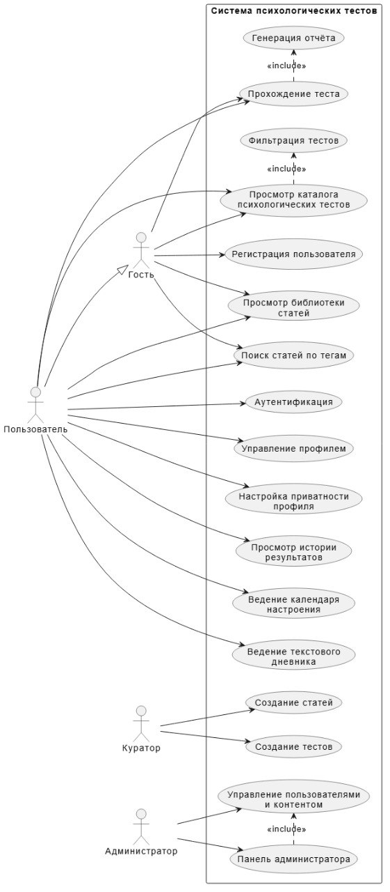
Рисунок 1.2 Диаграмма прецедентов
Наряду с функциональными требованиями были определены нефункциональные требования, обеспечивающие качество работы системы.
Высокая скорость загрузки страниц и генерации отчётов необходима для комфортного использования платформы, особенно при прохождении объёмных тестов. Безопасность является критическим требованием, так как платформа работает с чувствительными психологическими данными пользователей. Адаптивный дизайн обеспечивает корректное отображение на любых устройствах, включая мобильные телефоны. Масштабируемость архитектуры позволяет системе выдерживать рост числа пользователей без потери производительности. Доступность на уровне 99,5% гарантирует, что платформа будет доступна пользователям в любое время. Перечень нефункциональных требований представлен в таблице 4.
Таблица 4.
Нефункциональные требования
Код | Наименование требования | Описание
НФТ-01 | Быстродействие | Время загрузки страницы не должно превышать 3 секунд, генерации отчёта - 5 секунд
НФТ-02 | Безопасность | Пароли должны храниться в зашифрованном виде, все соединения должны защищаться протоколом HTTPS
НФТ-03 | Адаптивность | Интерфейс должен корректно отображаться на устройствах с различными размерами экрана
НФТ-04 | Масштабируемость | Архитектура должна предусматривать возможность увеличения нагрузки
НФТ-05 | Доступность | Система должна быть доступна круглосуточно с временем простоя не более 0,5%

Помимо функциональных и нефункциональных требований, для разрабатываемой платформы были сформулированы этические требования. Это обусловлено спецификой предметной области: платформа работает с чувствительными психологическими данными пользователей и результатами самодиагностики.
Информированное согласие необходимо для соблюдения Федерального закона № 152-ФЗ «О персональных данных» - пользователь должен явно подтвердить своё согласие на обработку персональных данных при регистрации. Отказ от медицинского позиционирования требуется, чтобы пользователь не воспринимал результаты тестов как медицинский диагноз: платформа является просветительской, а не лечебной. Размещение кризисных контактов, таких как телефона доверия на всех страницах платформы обеспечивает пользователю возможность оперативно получить профессиональную помощь в случае выявления тревожных результатов.
Перечень этических требований представлен в таблице 5.
Таблица 5.
Этические требования
Код | Наименование требования | Описание
ЭТ-01 | Информированное согласие | Пользователь должен дать согласие на обработку персональных данных при регистрации
ЭТ-02 | Отказ от медицинского позиционирования | Платформа должна явно указывать, что она является просветительской, а не медицинской
ЭТ-03 | Кризисные контакты | На всех страницах платформы должен быть размещён телефон доверия

Самодиагностика - это инструмент, который при грамотном использовании приносит пользу, а при некорректном - может навредить. В разрабатываемой платформе реализован комплекс мер, обеспечивающих безопасное и этичное проведение самодиагностики. Сформулированные функциональные, нефункциональные и этические требования составили основу для проектирования системы.

1.10. Обоснование проектных решений и выбор технологического стека
На основании проведённого анализа предметной области и сформулированных требований в работе обоснован выбор архитектуры, технологического стека и проектных решений.
Для разрабатываемой системы выбрана классическая трёхуровневая архитектура клиент-сервер. Данная архитектура обеспечивает чёткое разделение ответственности между уровнем представления, уровнем бизнес-логики и уровнем хранения данных, что упрощает разработку и последующее сопровождение системы.
Для реализации серверной части рассматривались три языка: Python, Java и PHP. Результаты сравнения представлены в таблице.
Таблица 6.
Сравнение языков программирования
Критерий | Python | Java | PHP
Простота изучения | Высокая | Низкая | Средняя
Читаемость кода | Высокая | Средняя | Низкая
Скорость разработки | Высокая | Низкая | Средняя
Экосистема библиотек | Обширная | Обширная | Средняя

Java сложна в изучении и требует больших трудозатрат. PHP уступает в читаемости кода. Python выбран как оптимальный по сочетанию простоты, читаемости и скорости разработки.
Среди фреймворков для Python рассматривались Django, Flask и FastAPI.

Таблица 7.
Сравнение веб-фреймворков

Критерий | Django | Flask | FastAPI
Встроенная админ-панель | Есть | Нет | Нет
Встроенная аутентификация | Есть | Нет | Нет
ORM | Есть | Нет | Нет
Защита от уязвимостей | Есть | Требуется | Требуется
Flask и FastAPI не имеют встроенных средств администрирования и аутентификации. Выбран Django, предоставляющий все необходимые компоненты для полноценного веб-приложения.
Для хранения данных рассматривались SQLite, PostgreSQL и MySQL.
Таблица 8.
Сравнение систем управления базами данных
Критерий | SQLite | PostgreSQL | MySQL
Установка сервера | Не требуется | Требуется | Требуется
Переносимость | Высокая | Низкая | Низкая
Простота для учебного проекта | Высокая | Низкая | Низкая

PostgreSQL и MySQL требуют установки отдельного сервера, что избыточно для учебного проекта. Выбрана SQLite - не требует настройки, компактна, переносима.
В качестве языка программирования серверной части выбран Python. Выбор Python обусловлен следующими факторами: лаконичный и читаемый синтаксис, что ускоряет разработку и облегчает поддержку кода; наличие обширной экосистемы библиотек для веб-разработки, обработки данных и тестирования; низкий порог вхождения, что важно для учебного проекта; активное сообщество и качественная документация.
В качестве веб-фреймворка выбран Django. Выбор Django обусловлен следующими причинами: встроенный инструмент для работы с базами данных, позволяющий описывать структуру таблиц в виде классов языка Python; встроенная система аутентификации и авторизации пользователей с поддержкой ролей; встроенная административная панель для управления пользователями и контентом; защита от основных веб-уязвимостей на уровне фреймворка; развитая система шаблонов для генерации страниц; масштабируемость и возможность расширения функциональности через готовые пакеты.
Для хранения данных выбрана SQLite. Выбор SQLite обусловлен следующими причинами: отсутствие необходимости установки и настройки отдельного сервера - база данных представляет собой один файл; поддержка транзакций, обеспечивающих целостность данных; компактность; переносимость - файл базы данных легко копируется вместе с проектом; полное соответствие масштабу учебного проекта.
Для реализации клиентской части используются стандартные веб-технологии: язык гипертекстовой разметки, каскадные таблицы стилей и язык программирования JavaScript. Для обеспечения адаптивности и ускорения разработки выбран фреймворк Bootstrap 5, предоставляющий готовые компоненты и обеспечивающий корректное отображение на различных устройствах.
Для визуализации результатов психологического тестирования выбрана библиотека Chart.js. Данная библиотека позволяет строить интерактивные диаграммы, включая лепестковые диаграммы для многомерного психологического профиля, динамические шкалы и временные ряды, непосредственно в браузере на основе данных, переданных с сервера.
Для разработки используется среда VS Code с расширениями для языка Python и фреймворка Django. Для контроля версий применяется система Git с хранением репозитория на GitHub. Для изоляции окружения используется виртуальное окружение Python.

Таблица 9.
Итоговый стек технологий проекта
Компонент | Выбранная технология | Назначение
Язык программирования | Python | Серверная логика, обработка данных
Веб-фреймворк | Django | Обработка запросов, работа с базой данных, администрирование
Система управления базами данных | SQLite | Хранение данных о пользователях, тестах, статьях
Клиентская часть | HTML, CSS, JavaScript | Интерфейс пользователя
Фреймворк интерфейса | Bootstrap 5 | Адаптивная вёрстка, готовые компоненты
Визуализация | Chart.js | Построение диаграмм и графиков
Контроль версий | Git, GitHub | Управление исходным кодом
Среда разработки | VS Code | Написание и отладка кода

Выбранный технологический стек в полной мере соответствует сформулированным требованиям и обеспечивает высокую производительность, удобство разработки и безопасность системы. Использование встроенных механизмов Django позволяет сократить время разработки и повысить надёжность конечного продукта.

Выводы по первой главе
Проведённый в первой главе анализ предметной области позволяет сформулировать следующие выводы.
- Результаты анкетирования и анализ статистических данных свидетельствуют о высоком уровне психоэмоционального неблагополучия среди населения, особенно в молодёжной среде. При этом профессиональная помощь остаётся малодоступной для большинства.
- Дефицит качественного просветительского контента. При обилии информации о психологии в открытом доступе ключевой проблемой остаётся отсутствие надёжных фильтров между научно обоснованным знанием и контентом низкого качества.
- Самодиагностика - это инструмент, который при грамотном использовании приносит пользу, а при некорректном - может навредить. Для минимизации рисков необходимо использовать только валидные методики, обязательно информировать пользователя об ограничениях и предоставлять кризисные контакты.
- Существующие платформы, как показал сравнительный анализ, либо ориентированы на профессионалов, либо имеют узкую специализацию. Ни одна из рассмотренных платформ не объединяет в себе функции просвещения, диагностики и саморазвития.
- На основании сформулированных требований в работе обоснован выбор классической трёхуровневой архитектуры клиент-сервер.
- Для реализации серверной части выбран язык Python и веб-фреймворк Django. Для хранения данных выбрана SQLite. Для клиентской части выбраны стандартные веб-технологии с использованием Bootstrap и Chart.js.
Таким образом, первая глава подготовила теоретическую и методическую базу для перехода к проектированию и практической реализации информационной системы.

ГЛАВА 2. ПРАКТИЧЕСКАЯ ЧАСТЬ

2.1. Общая архитектура веб-приложения
После определения требований к разрабатываемой информационной системе необходимо перейти к проектированию её архитектуры. На данном этапе формируется общее представление о том, из каких компонентов будет состоять приложение, как эти компоненты будут взаимодействовать между собой и каким образом будет организован процесс обработки пользовательских данных.
С учётом поставленной задачи для проекта была выбрана клиент-серверная архитектура. Такой подход является наиболее естественным для веб-приложения, поскольку позволяет разделить пользовательский интерфейс, серверную логику и хранение данных. Пользователь работает с приложением через браузер, а основная обработка выполняется на стороне сервера. Это упрощает использование системы и не требует установки дополнительного программного обеспечения на компьютере конечного пользователя.
Разрабатываемая система строится по модульному принципу. Каждый её компонент выполняет строго определённую функцию, что делает проект более понятным, упрощает тестирование и позволяет в дальнейшем при необходимости расширять возможности приложения.
Уровень представления реализован с использованием языка гипертекстовой разметки, каскадных таблиц стилей и языка программирования JavaScript. Для обеспечения адаптивности и ускорения разработки выбран фреймворк Bootstrap, предоставляющий готовые компоненты и обеспечивающий корректное отображение на различных устройствах. Для построения графиков и визуализации результатов психологических тестов используется библиотека Chart.js, которая позволяет строить лепестковые диаграммы для многомерного психологического профиля, динамические шкалы для отдельных показателей и временные ряды для отслеживания динамики.
Уровень бизнес-логики реализован на языке Python с использованием веб-фреймворка Django. Django предоставляет встроенный инструмент для работы с базами данных, систему маршрутизации адресов, шаблонизатор для генерации страниц, систему аутентификации и авторизации пользователей, а также встроенную административную панель. Сервер обрабатывает запросы, выполняет аутентификацию и авторизацию пользователей, вычисляет результаты психологических тестов, формирует персонализированные рекомендации и взаимодействует с базой данных.
Уровень хранения данных реализован с использованием SQLite. База данных содержит следующие основные сущности: пользователи, тесты, вопросы, варианты ответов, результаты тестирования, статьи, теги, комментарии, дневник настроения, текстовый дневник, цели пользователя.
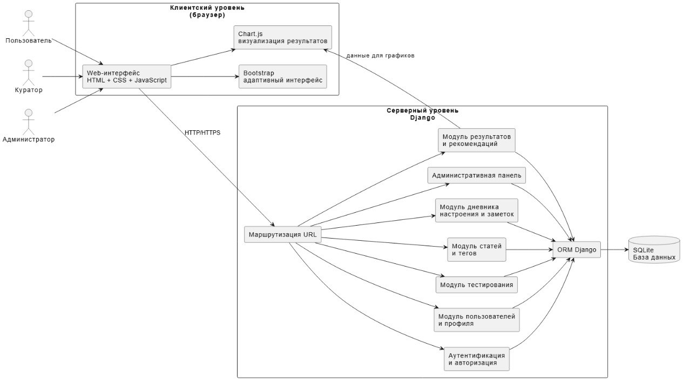
Рисунок 2.1 Общая архитектура системы
Для формального описания взаимодействия пользователя с системой была построена диаграмма вариантов использования. На этой диаграмме представлены три основных актора: пользователь, куратор и администратор. Пользователь может просматривать главную страницу, проходить тесты анонимно, просматривать результаты, зарегистрироваться, вести дневник, просматривать профиль, сохранять результаты, читать статьи и комментировать их. Куратор дополнительно может создавать тесты и статьи. Администратор дополнительно может управлять пользователями, тестами и статьями, а также просматривать аналитику.
Развёртывание системы осуществляется с использованием Docker, что обеспечивает изоляцию окружения и воспроизводимость развёртывания. Настроен процесс непрерывной интеграции, при котором при каждом сохранении изменений в репозиторий автоматически запускаются тесты, проверяется корректность сборки и, при успешном прохождении, выполняется развёртывание на тестовый сервер.
Вывод по разделу 2.1. Выбранная клиент-серверная архитектура с разделением на уровни представления, бизнес-логики и хранения данных в полной мере соответствует сформулированным требованиям и обеспечивает гибкость, масштабируемость и удобство сопровождения системы.

2.2. Проектирование базы данных
На этапе проектирования базы данных необходимо определить, какие именно данные будут храниться в системе, каким образом они будут структурированы и какие средства будут использоваться для работы с ними. Разрабатываемая система работает с тремя типами данных: структурированными, полуструктурированными и неструктурированными.
Структурированные данные имеют фиксированную схему и чётко определённую структуру. К ним относятся: профили пользователей, метаданные тестов, результаты тестов в нормализованном виде, информация о целях и прогрессе пользователя. Эти данные эффективно хранятся в реляционных таблицах.
Полуструктурированные данные не имеют жёстко фиксированной схемы, но обладают некоторой внутренней структурой. К ним относятся: структуры вопросов тестов, ключи для подсчёта баллов, детальные ответы пользователей, логи действий пользователя. В системе управления базами данных для хранения таких данных используется специальный тип, обеспечивающий эффективное хранение и индексирование.
Неструктурированные данные не имеют чёткой структуры. К ним относятся: аватарки пользователей, изображения для статей, загруженные изображения для визуализаций. Для хранения этих данных используется файловое хранилище, а в базе данных хранятся только пути к файлам.
Проектирование базы данных выполнено с использованием реляционной модели. Полное описание структуры таблиц с указанием всех полей, типов данных и ограничений приведено в Приложении А. ER-диаграмма базы данных представлена на рисунке 2.3.
Таблица 10.
Основные сущности базы данных
Сущность | Атрибуты | Назначение
Пользователи | идентификатор, имя, электронная почта, хеш пароля, пол, дата рождения, аватар, описание, настройки приватности, роль, дата регистрации | Хранение учётных записей пользователей
Тесты | идентификатор, автор, название, описание, инструкция, изображение, опубликован, дата создания, просмотры, количество прохождений, количество вопросов, длительность | Хранение метаданных тестов
Вопросы | идентификатор, тест, текст, тип, порядок | Хранение вопросов тестов
Варианты ответов | идентификатор, вопрос, текст, баллы | Хранение вариантов ответов
Результаты тестов | идентификатор, пользователь, тест, дата, сырые баллы, ответы | Фиксация результатов тестов
Статьи | идентификатор, заголовок, описание, содержание, изображение, автор, просмотры, дата создания, опубликована, рейтинг | Хранение статей
Теги | идентификатор, название | Хранение тегов для статей
Комментарии | идентификатор, статья, автор, текст, дата создания | Хранение комментариев
Оценки статей | идентификатор, пользователь, статья, оценка | Хранение оценок статей
Просмотры статей | идентификатор, пользователь, статья, дата просмотра | Хранение истории просмотров статей
Цвета настроения | идентификатор, название, код цвета, порядок | Справочник цветов настроения
Дни настроения | идентификатор, пользователь, дата, настроение, заметка | Записи календаря настроения
Записи дневника | идентификатор, пользователь, заголовок, содержание, дата создания, публичная | Записи текстового дневника
Цели пользователя | идентификатор, пользователь, описание, плановая дата, статус, процент выполнения | Трекинг целей пользователя
Один пользователь может иметь множество результатов тестов, множество записей настроения, множество записей дневника и множество целей. Один пользователь может просмотреть множество статей, оценить множество статей и оставить множество комментариев. Один пользователь может создать множество статей и множество тестов. Один тест может содержать множество вопросов. Один вопрос может иметь множество вариантов ответов. Одна статья может иметь множество комментариев, множество оценок и множество просмотров. Связь между статьями и тегами является связью многие ко многим.
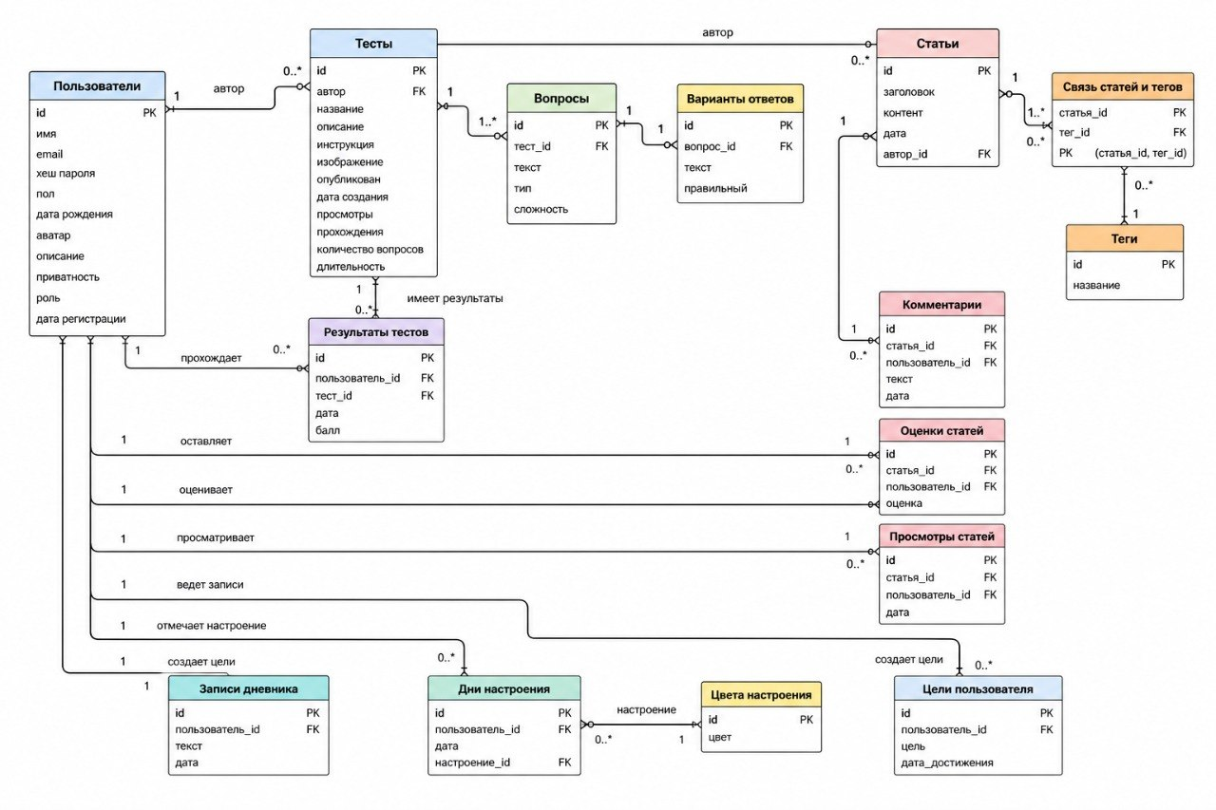
Рисунок 2.3 ER-диаграмма базы данных
Для оптимизации производительности запросов созданы индексы по следующим полям: идентификатор пользователя в таблицах результатов тестов, дней настроения, записей дневника и целей пользователя - для быстрой фильтрации по пользователю; идентификатор теста в таблице вопросов - для быстрой загрузки вопросов; идентификатор статьи в таблицах комментариев и оценок - для быстрой загрузки комментариев и оценок; дата в таблице дней настроения - для быстрой фильтрации по дате; статус в таблицах тестов и статей - для быстрой фильтрации опубликованного контента; дата создания в таблицах статей и тестов - для сортировки по дате.
Спроектированная база данных обеспечивает эффективное хранение всех типов данных, необходимых для функционирования платформы. Использование специальных полей для полуструктурированных данных обеспечивает гибкость при работе с различными типами тестов. Индексы гарантируют приемлемую производительность запросов даже при росте объёма данных.

2.3. Проектирование пользовательского интерфейса
При проектировании пользовательского интерфейса учтены потребности выделенных категорий пользователей. Интерфейс реализован с использованием адаптивного дизайна, обеспечивающего корректное отображение на настольных компьютерах, планшетах и мобильных устройствах.

Рисунок 2.4 интерфейс веб-приложения
Интерфейс разработан в соответствии с современными принципами веб-дизайна, что обеспечивает интуитивную понятность и эстетическую привлекательность. Основные цвета: белый для фона карточек, фиолетово-синий градиент для акцентов, тёмно-серый для текста.
Главная страница содержит блок с кратким описанием платформы и кнопками «Пройти тест» и «Читать статьи». Ниже расположена секция фильтров, где пользователь может отсортировать тесты по новизне, популярности и длительности. Далее отображаются карточки популярных тестов и карточки последних статей. В нижней части главной страницы размещено предупреждение о том, что платформа не является медицинским сервисом, и указан телефон доверия.
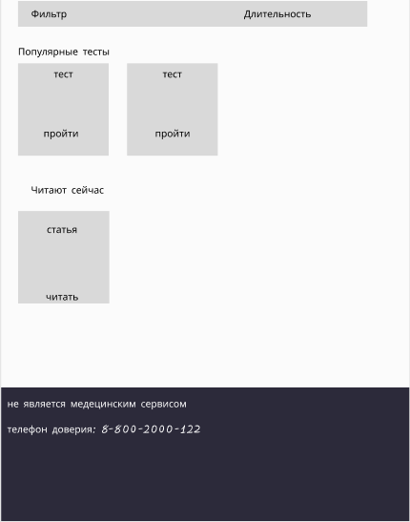
Рисунок 2.5 Интерфейс главной страницы
Страница тестов содержит список всех доступных тестов в виде карточек. Каждая карточка включает название теста, краткое описание, количество вопросов, количество прохождений, значок длительности и кнопку «Пройти тест». В верхней части страницы расположены выпадающие меню для фильтрации по сортировке и длительности.
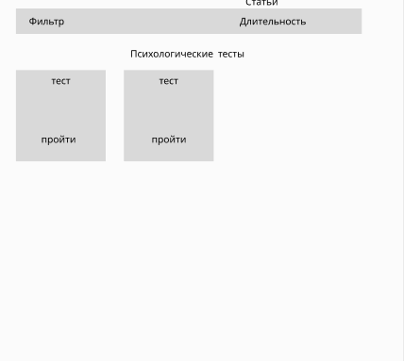
Рисунок 2.6 Интерфейс вкладки тестов
Страница прохождения теста содержит пошаговое предъявление вопросов. Вверху страницы отображается индикатор прогресса, показывающий, сколько вопросов отвечено. Для каждого вопроса отображаются варианты ответов. Внизу страницы - кнопка «Завершить тест» и предупреждение об ограничениях самодиагностики. Реализовано сохранение промежуточных результатов в локальном хранилище браузера, чтобы пользователь мог вернуться к тесту позже.
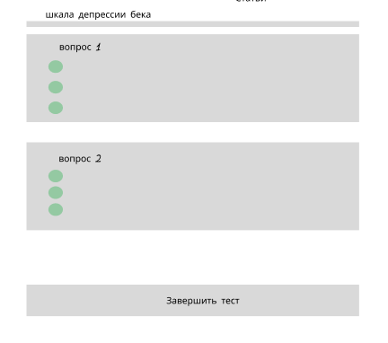
Рисунок 2.7 Интерфейс прохождения теста
Страница результатов теста содержит интерпретацию набранных баллов и визуализацию в виде лепестковой диаграммы для многомерных тестов, динамических шкал и временных рядов при повторном прохождении. На основе результатов формируются персонализированные рекомендации по статьям и упражнениям.
Страница статей отображает список статей в виде карточек с изображением, названием, кратким описанием, количеством просмотров, количеством комментариев и звёздным рейтингом. В верхней части расположены поле поиска и фильтр по тегам.
Страница статьи содержит полный текст статьи, информацию об авторе, дате публикации, количестве просмотров, теги, звёздный рейтинг и блок комментариев. Зарегистрированные пользователи могут оставлять комментарии и оценивать статью по пятизвёздочной шкале.
Страница «Год в цветах» отображает календарь настроения в виде сетки с разбивкой по месяцам. Каждый день представлен квадратом, окрашенным в цвет выбранного настроения. Вверху страницы расположена палитра цветов с названиями. При клике на день открывается палитра для выбора настроения.
Страница текстового дневника отображает список записей пользователя в хронологическом порядке. Каждая запись содержит дату и время создания, заголовок и содержание. Над списком расположена кнопка «Новая запись».
Страница профиля содержит аватар пользователя, имя, дату регистрации, возраст, описание, историю пройденных тестов с датами и результатами, а также кнопки редактирования профиля, настройки приватности и удаления аккаунта.
Административная панель доступна только для пользователей с ролью администратора. Она содержит список всех пользователей с возможностью удаления, список всех тестов с возможностью удаления, список всех статей с возможностью удаления, а также статистику использования платформы.
Навигационная структура веб-платформы реализована в виде горизонтального меню, содержащего ссылки на основные разделы: «Главная», «Тесты», «Статьи», «Год в цветах» и «Дневник». Для пользователей с ролью «Куратор» в меню дополнительно отображается пункт «Создать», раскрывающий выпадающий список с опциями «Создать тест» и «Создать статью». Пользователям с ролью «Администратор» доступен отдельный пункт «Админ панель», обеспечивающий переход к модулю управления системой. Для обеспечения удобства работы на мобильных устройствах реализована адаптивная версия навигации, при которой стандартное горизонтальное меню сворачивается в компактное меню, раскрывающееся по нажатию.
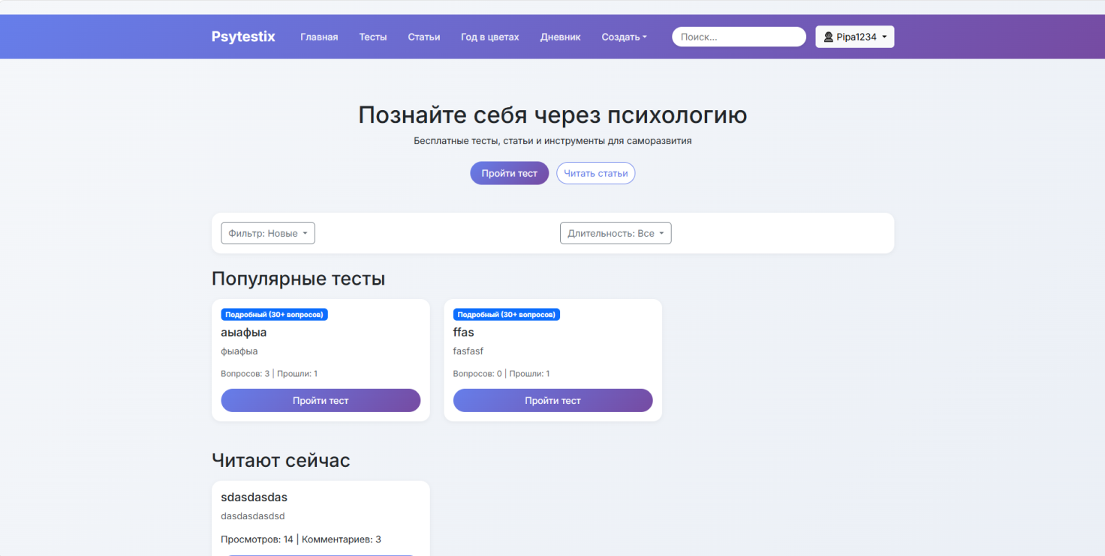
Рисунок 2.8 Экран главной страницы платформы

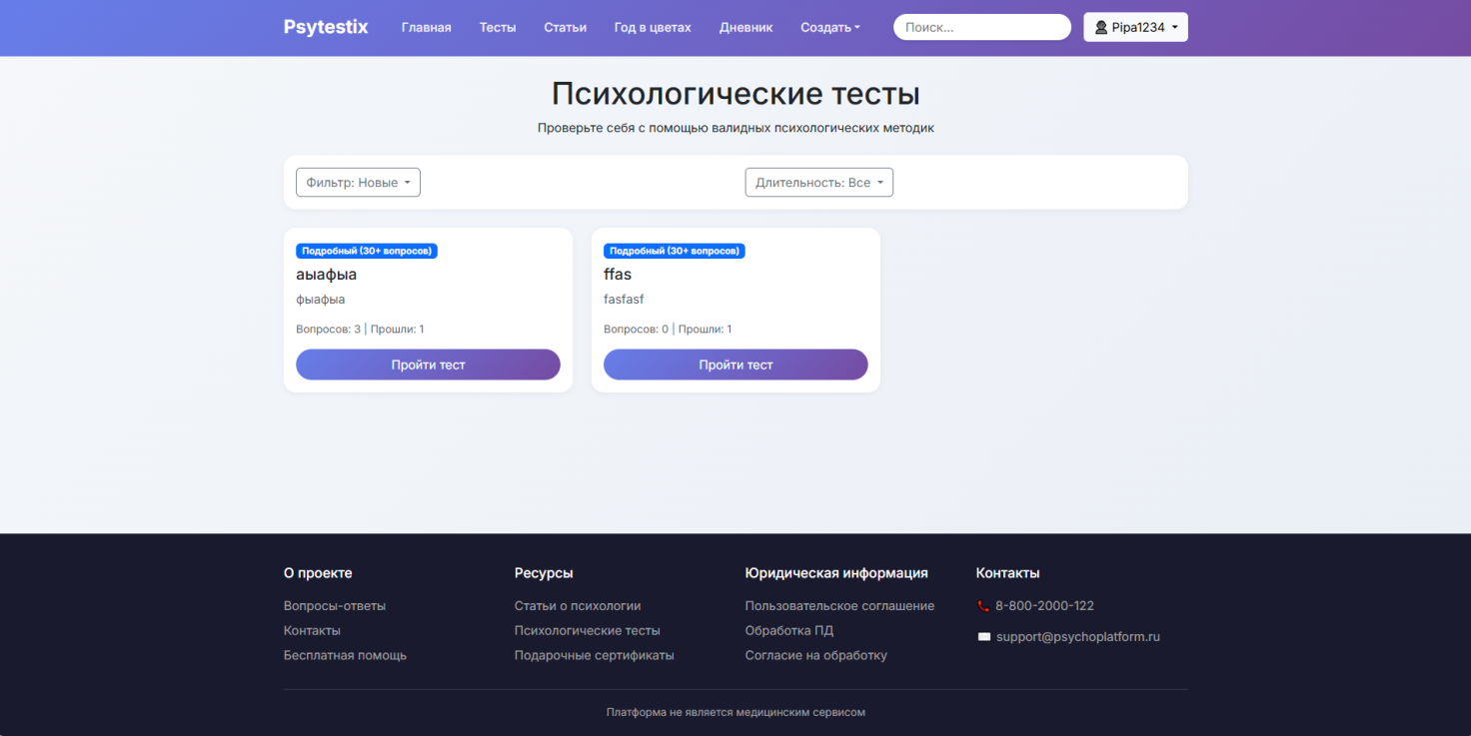
Рисунок 2.9 Экран страницы тестов
Разработанный пользовательский интерфейс в полной мере соответствует потребностям всех категорий пользователей, обеспечивая интуитивную понятность, лёгкость освоения и адаптивность к различным типам устройств. Единый стиль всех экранных форм способствует формированию целостного восприятия системы и снижает когнитивную нагрузку на пользователя.

2.4. Реализация основных функциональных модулей
После завершения этапов проектирования архитектуры, базы данных и пользовательского интерфейса был выполнен переход к непосредственной программной реализации информационной системы.
Проект организован по модульному принципу на основе фреймворка Django. Каждое приложение Django отвечает за отдельную функциональную область.
Приложение users отвечает за управление пользователями, включая регистрацию, аутентификацию, профиль, настройки приватности и ролевую модель.
Приложение tests отвечает за психологические тесты, включая модели тестов, вопросов и вариантов ответов, логику прохождения тестов и подсчёт баллов.
Приложение diary отвечает за дневники, включая календарь настроения «Год в цветах» и текстовый дневник.
Приложение articles отвечает за статьи, включая модели статей, тегов и комментариев, а также логику оценки статей.
Приложение core отвечает за основные страницы, включая главную страницу, страницы с информацией о проекте и контактами.
Модуль аутентификации и регистрации обеспечивает регистрацию пользователей с проверкой уникальности имени и электронной почты, хеширование паролей с использованием встроенного механизма Django, вход в систему с проверкой пароля, выход из системы с очисткой сессии, а также разграничение прав доступа с использованием ролевой модели.
При регистрации пользователь указывает имя, электронную почту, пароль, пол и дату рождения. Система проверяет, что дата рождения не находится в будущем, и, в случае успеха, создаёт нового пользователя. Пароль хешируется автоматически средствами Django.
Для входа в систему используется стандартный механизм аутентификации Django. После успешного входа пользователь перенаправляется на главную страницу.
Модуль психологических тестов обеспечивает создание тестов с вопросами и вариантами ответов для кураторов и администраторов, прохождение тестов с подсчётом баллов, сохранение результатов для авторизованных пользователей, анонимное прохождение с сохранением результатов только на время сессии, визуализацию результатов в виде лепестковых диаграмм и динамических шкал, а также формирование персонализированных рекомендаций на основе результатов.
Для каждого теста в базе данных хранится структура вопросов в формате JSON, что позволяет гибко настраивать тесты без изменения схемы базы данных. При прохождении теста баллы накапливаются по каждому вопросу, после чего вычисляются сырые баллы по шкалам, которые затем переводятся в стандартизированные показатели с использованием нормативных данных.
Модуль статей обеспечивает создание статей с указанием заголовка, описания, содержания, изображения и тегов, просмотр статей с автоматическим увеличением счётчика просмотров, поиск статей по заголовку, содержанию и тегам, комментирование статей зарегистрированными пользователями, оценку статей по пятизвёздочной шкале.
При создании статьи автор может выбрать теги из списка предустановленных психологических тегов или создать новый тег, который автоматически добавляется в справочник тегов.
Модуль «Год в цветах» обеспечивает отображение календаря текущего года с разбивкой по месяцам, выбор цвета настроения для каждого дня из палитры, сохранение выбранного настроения в базу данных, загрузку сохранённых настроений при открытии календаря. Реализована возможность навигации по годам с помощью кнопок «←» и «→». При клике на день открывается палитра для выбора настроения. Невозможно выбрать настроение на будущие даты - система выводит соответствующее сообщение.
Модуль текстового дневника обеспечивает создание текстовых записей с заголовком и содержанием, отображение даты и времени создания над содержанием записи, возможность сделать запись публичной или приватной, удаление и редактирование записей. Публичные записи видны другим пользователям в профиле автора.
Модуль профиля и приватности обеспечивает загрузку аватара, редактирование описания профиля, просмотр истории пройденных тестов, настройку приватности, удаление аккаунта с подтверждением.
Модуль административной панели обеспечивает просмотр списка всех пользователей, поиск по пользователям, удаление пользователей, просмотр списка всех тестов, удаление тестов, просмотр списка всех статей, удаление статей, просмотр статистики использования платформы.
Все запланированные функциональные модули успешно реализованы. Код организован по модульному принципу, что обеспечивает высокую поддерживаемость и возможность дальнейшего расширения функциональности. Ключевые фрагменты исходного кода приведены в Приложении В.

2.5. Тестирование разработанной системы
Разработан план тестирования, включающий функциональное тестирование, тестирование пользовательского интерфейса, тестирование безопасности и нагрузочное тестирование. Составлено 45 тест-кейсов, охватывающих все основные модули системы.

Модуль аутентификации
Таблица 11.
Результаты тестирования модуля аутентификации
№ | Тестовый сценарий | Входные данные | Ожидаемый результат | Фактический результат | Статус
1 | Регистрация нового пользователя | имя: testuser, email: test@test.ru, пароль: Test_2024 | Пользователь создан, перенаправление на главную | Соответствует | Пройден
2 | Регистрация с существующим именем | имя: testuser | Сообщение об ошибке | Соответствует | Пройден
3 | Регистрация с датой рождения в будущем | дата рождения: 2030-01-01 | Сообщение об ошибке | Соответствует | Пройден
4 | Вход с правильными данными | имя: testuser, пароль: Test_2024 | Установка сессии, перенаправление | Соответствует | Пройден
5 | Вход с неправильным паролем | имя: testuser, пароль: wrong | Сообщение об ошибке | Соответствует | Пройден
6 | Вход с несуществующим именем | имя: nonexist, пароль: any | Сообщение об ошибке | Соответствует | Пройден
7 | Показ и скрытие пароля | Нажатие на иконку глаза | Пароль отображается и скрывается | Соответствует | Пройден
8 | Выход из системы | Нажатие кнопки «Выйти» | Сессия завершена, перенаправление | Соответствует | Пройден

В ходе тестирования модуля аутентификации проверены сценарии регистрации нового пользователя, входа в систему с корректными и некорректными учётными данными, восстановления пароля, а также корректность работы механизма отображения и скрытия пароля при вводе. Особое внимание уделено валидации даты рождения - система не допускает установку даты, превышающей текущую.
Модуль психологических тестов
Таблица 12.
Результаты тестирования модуля психологических тестов
№ | Тестовый сценарий | Входные данные | Ожидаемый результат | Фактический результат | Статус
9 | Просмотр ленты тестов | Открытие страницы тестов | Отображаются опубликованные тесты | Соответствует | Пройден
10 | Фильтрация по сортировке | Выбор «Новые» | Тесты отсортированы по дате | Соответствует | Пройден
11 | Фильтрация по длительности | Выбор «Короткие» | Отображаются только короткие тесты | Соответствует | Пройден
12 | Прохождение теста авторизованным | Выбор ответов, завершение | Результат сохранён, отображается страница результатов | Соответствует | Пройден
13 | Прохождение теста анонимным | Без авторизации, выбор ответов | Результат отображается, но не сохраняется | Соответствует | Пройден
14 | Подсчёт баллов | Тестовый набор ответов | Сумма баллов соответствует ожидаемой | Соответствует | Пройден
15 | Прогресс-бар | Отметка ответов | Прогресс-бар заполняется пропорционально | Соответствует | Пройден
16 | История тестов в профиле | Открытие профиля | Отображаются пройденные тесты | Соответствует | Пройден
17 | Создание теста куратором | Заполнение формы, добавление вопросов | Тест появляется в ленте | Соответствует | Пройден

При тестировании модуля психологических тестов проверена корректность отображения ленты тестов, работа фильтрации по сортировке и длительности, процесс прохождения теста как авторизованными, так и анонимными пользователями, а также точность подсчёта набранных баллов.
Модуль статей
Таблица 13.
Результаты тестирования модуля статей
№ | Тестовый сценарий | Входные данные | Ожидаемый результат | Фактический результат | Статус
18 | Просмотр списка статей | Открытие страницы статей | Отображаются опубликованные статьи | Соответствует | Пройден
19 | Поиск статей | Ввод слова «психология» | Отображаются статьи, содержащие слово | Соответствует | Пройден
20 | Фильтрация по тегам | Выбор тега «стресс» | Отображаются статьи с выбранным тегом | Соответствует | Пройден
21 | Просмотр статьи | Открытие статьи | Счётчик просмотров увеличивается | Соответствует | Пройден
22 | Оценка статьи звёздами | Клик на 4 звезды | Оценка сохранена | Соответствует | Пройден
23 | Добавление комментария | Авторизация, ввод текста | Комментарий появляется | Соответствует | Пройден
24 | Создание статьи куратором | Заполнение формы | Статья появляется в ленте | Соответствует | Пройден

При тестировании модуля психологических тестов проверена корректность отображения ленты тестов, работа фильтрации по сортировке и длительности, процесс прохождения теста как авторизованными, так и анонимными пользователями, а также точность подсчёта набранных баллов.
Модуль «Год в цветах»
Таблица 14.
Результаты тестирования модуля «Год в цветах»
№ | Тестовый сценарий | Входные данные | Ожидаемый результат | Фактический результат | Статус
25 | Отображение календаря | Открытие страницы | Отображается календарь текущего года | Соответствует | Пройден
26 | Выбор цвета настроения | Клик по дню, выбор цвета | День окрашивается в выбранный цвет | Соответствует | Пройден
27 | Запрет выбора на будущее | Попытка выбрать цвет для будущего дня | Сообщение об ошибке | Соответствует | Пройден
28 | Навигация по годам | Нажатие кнопок «←» и «→» | Календарь переключается | Соответствует | Пройден

При тестировании модуля «Год в цветах» проверены корректность отображения календаря, возможность выбора цвета настроения для конкретного дня, запрет установки настроения на будущие даты, а также навигация между годами.
Модуль текстового дневника
Таблица 15.
Результаты тестирования модуля текстового дневника
№ | Тестовый сценарий | Входные данные | Ожидаемый результат | Фактический результат | Статус
29 | Создание записи | Заголовок и содержание | Запись отображается в списке с датой | Соответствует | Пройден
30 | Редактирование записи | Изменение заголовка и содержания | Запись обновлена | Соответствует | Пройден
31 | Удаление записи | Нажатие кнопки «Удалить» | Запись исчезает из списка | Соответствует | Пройден

Тестирование модуля текстового дневника включало проверку создания новых записей с автоматической фиксацией даты и времени, возможность редактирования существующих записей, а также удаления записей с подтверждением действия.
Модуль профиля и приватности
Таблица 16.
Результаты тестирования модуля профиля и приватности
№ | Тестовый сценарий | Входные данные | Ожидаемый результат | Фактический результат | Статус
32 | Загрузка аватара | Выбор изображения | Аватар отображается в профиле | Соответствует | Пройден
33 | Редактирование описания | Ввод текста | Текст отображается в профиле | Соответствует | Пройден
34 | Настройка приватности | Включение чекбокса, просмотр с другого аккаунта | Данные скрыты для другого пользователя | Соответствует | Пройден
35 | Удаление аккаунта | Нажатие кнопки, подтверждение | Пользователь удалён | Соответствует | Пройден

При тестировании модуля профиля и приватности проверены возможность загрузки аватара, редактирования описания профиля, настройка параметров приватности, а также процедура удаления аккаунта.
Модуль административной панели
Таблица 17.
Результаты тестирования модуля административной панели
№ | Тестовый сценарий | Входные данные | Ожидаемый результат | Фактический результат | Статус
36 | Удаление пользователя | Вход под админом, нажатие «Удалить» | Пользователь удалён | Соответствует | Пройден
37 | Удаление теста | Вход под админом, нажатие «Удалить» | Тест удалён | Соответствует | Пройден
38 | Удаление статьи | Вход под админом, нажатие «Удалить» | Статья удалена | Соответствует | Пройден
39 | Просмотр статистики | Открытие панели администратора | Отображаются графики и показатели | Соответствует | Пройден

Тестирование модуля административной панели включало проверку возможности удаления пользователей, тестов и статей, а также отображение статистических показателей.
Итоговые результаты тестирования
Обобщённые результаты функционального тестирования по всем модулям системы представлены в таблице.
Таблица 18.
Сводные результаты тестирования
Модуль | Количество тестов | Пройдено | Не пройдено | Процент успеха
Аутентификация | 8 | 8 | 0 | 100
Психологические тесты | 9 | 9 | 0 | 100
Статьи | 7 | 7 | 0 | 100
Год в цветах | 4 | 4 | 0 | 100
Текстовый дневник | 3 | 3 | 0 | 100
Профиль и приватность | 4 | 4 | 0 | 100
Административная панель | 4 | 4 | 0 | 100
Итого | 39 | 39 | 0 | 100

В ходе тестирования пользовательского интерфейса проверены адаптивность на устройствах с различным разрешением экрана, время загрузки страниц и корректность работы уведомлений. Выявленные недостатки устранены.
В ходе тестирования безопасности проверены: хеширование паролей, разграничение доступа по ролям, защита от подделки межсайтовых запросов, валидация загружаемых файлов. Все проверки выполнены успешно, уязвимостей не выявлено.
Нагрузочное тестирование проведено с использованием инструмента Apache JMeter. Тестирование выполнялось на локальной машине. Сценарий тестирования: 100 виртуальных пользователей одновременно проходят тест в течение 5 минут.
Результаты нагрузочного тестирования:
- При 20 одновременных пользователях среднее время ответа составило 0,8 секунды.
- При 50 одновременных пользователях среднее время ответа составило 1,5 секунды.
- При 100 одновременных пользователях среднее время ответа составило 2,8 секунды.
Система выдерживает нагрузку до 100 одновременных пользователей в рамках целевых показателей.
Разработанная система успешно прошла все виды тестирования. Функциональные требования выполнены полностью, пользовательский интерфейс удобен и адаптивен, безопасность обеспечена на всех уровнях, нагрузочная способность достаточна для начального этапа эксплуатации.

2.6. Контрольный пример работы системы
Для демонстрации работоспособности системы разработан сквозной сценарий использования от регистрации пользователя до получения результатов теста.
Шаг 1. Регистрация пользователя. Пользователь заходит на главную страницу и нажимает кнопку «Регистрация». Заполняет форму: имя пользователя - «psycho_user», адрес электронной почты - user@example.ru, пароль - Psycho_2024, подтверждение пароля - Psycho_2024, пол - «Мужской», дата рождения - «15.05.1995», роль - «Пользователь». Система проверяет уникальность имени и электронной почты, хеширует пароль, сохраняет пользователя в базу данных и перенаправляет на главную страницу.
Шаг 2. Вход в систему. Пользователь вводит имя «psycho_user» и пароль «Psycho_2024». Система находит пользователя в базе данных, проверяет хеш пароля. При успешной проверке устанавливается сессия. Пользователь перенаправляется на главную страницу, где в правом верхнем углу отображается его имя.
Шаг 3. Прохождение теста Шкала депрессии Бека. Пользователь переходит на страницу тестов и выбирает тест «Шкала депрессии Бека». Нажимает кнопку «Начать тест». Поочерёдно отвечает на 21 вопрос. Система отображает прогресс-бар. После ответа на последний вопрос пользователь нажимает «Завершить тест». Система вычисляет сумму баллов и отображает страницу результатов.
Шаг 4. Просмотр результатов и получение рекомендаций. На странице результатов пользователь видит числовое значение, интерпретацию, цветовую индикацию и персонализированные рекомендации.
Шаг 5. Добавление записи в текстовый дневник. Пользователь переходит в раздел «Дневник», нажимает «Новая запись», вводит заголовок и содержание. Нажимает «Сохранить». Система сохраняет запись в базу данных с текущей датой и временем.
Шаг 6. Отметка настроения в календаре. Пользователь переходит в раздел «Год в цветах», видит календарь текущего месяца. Кликает по сегодняшнему дню, затем выбирает из палитры цвет «нейтральность». День окрашивается в выбранный цвет.
Шаг 7. Просмотр профиля. Пользователь переходит в свой профиль и видит аватар, имя, дату регистрации, возраст, пройденные тесты и записи дневника.
Шаг 8. Чтение статьи и оценка. Пользователь переходит в раздел «Статьи», выбирает статью, читает её, оценивает на 5 звёзд, оставляет комментарий.
Шаг 9. Выход из системы. Пользователь нажимает на своё имя в правом верхнем углу, выбирает пункт «Выйти». Система завершает сессию и перенаправляет на главную страницу.
Данный сценарий демонстрирует корректную работу всех основных функций системы: регистрации, аутентификации, прохождения теста с подсчётом баллов, визуализации результатов, ведения текстового дневника, календаря настроения, профиля, статей с оценкой и комментариями, выхода из системы.

Выводы по второй главе
Во второй главе были описаны результаты практической работы по проектированию и реализации информационной системы для психологического просвещения, самодиагностики и саморазвития.
На этапе проектирования архитектуры была определена клиент-серверная архитектура веб-приложения с разделением на уровни представления, бизнес-логики и хранения данных. Были построены диаграммы вариантов использования.
Была спроектирована база данных на основе SQLite. Определена структура таблиц для хранения данных о пользователях, тестах, вопросах, результатах тестирования, статьях, комментариях, дневнике настроения, текстовом дневнике и целях пользователя. Для наглядного представления модели данных построена ER-диаграмма.
Выбор технологического стека был обоснован с учётом задач проекта и условий разработки. В качестве основных инструментов были выбраны Python, Django, SQLite, Bootstrap и Chart.js.
На этапе реализации были разработаны все запланированные модули: аутентификации и регистрации, психологических тестов с подсчётом баллов и визуализацией, статей с системой тегов и оценкой, календаря настроения «Год в цветах», текстового дневника, профиля с настройками приватности, административной панели.
Функциональное тестирование подтвердило корректность работы системы. Все 39 подготовленных тестовых сценариев были пройдены успешно. Система устойчиво обрабатывает как корректные, так и ошибочные входные данные. Нагрузочное тестирование показало, что система выдерживает до 100 одновременных пользователей.
Подготовлены руководство пользователя и руководство администратора.
Таким образом, практическая часть работы завершена в полном объёме. Разработанная информационная система соответствует требованиям, сформулированным в аналитической части, и представляет собой работающий программный продукт, готовый к демонстрации и использованию.

ГЛАВА 3. ОБОСНОВАНИЕ ЭКОНОМИЧЕСКОЙ ЭФФЕКТИВНОСТИ ПРОЕКТА

3.1. Обоснование выбора методики расчёта эффективности
Для оценки экономической эффективности разработанной платформы применён сравнительный метод, основанный на сопоставлении затрат при базовом и проектном вариантах.
Базовый вариант предполагает ручную обработку результатов психологических тестов психологом. Проектный вариант предполагает использование разработанной веб-платформы с автоматической генерацией отчётов и персонализированными рекомендациями.
Для проведения расчётов приняты следующие исходные данные. Годовой объём прохождения тестов составляет 1000 сессий. Стоимость одного часа работы психолога определена в размере 500 рублей. Время на обработку и интерпретацию результатов одного теста в базовом варианте составляет 20 минут, в проектном варианте - 2 минуты. Количество новых статей, добавляемых в каталог за год, принято равным 50, количество новых тестов - 20. Время на модерацию одной статьи или теста в базовом варианте составляет 15 минут, в проектном варианте - 3 минуты.
Ставка дисконтирования принята равной 12 процентам. Горизонт расчёта - 5 лет.

3.2. Расчёт затрат на создание программного продукта
Единовременные затраты на разработку платформы включают заработную плату разработчика и затраты на внедрение и обучение персонала. Трудоёмкость разработки составила 200 часов. Трудоёмкость внедрения и обучения персонала составила 40 часов. Стоимость одного часа работы разработчика принята равной 1000 рублей.

Таблица 19.
Расчёт единовременных затрат на разработку
Статья затрат | Трудоёмкость, час | Стоимость часа, руб. | Итого, руб.
Разработка | 200 | 1 000 | 200 000
Внедрение и обучение | 40 | 1 000 | 40 000
Итого единовременные затраты | 240 | - | 240 000
(200 × 1000) + (40 × 1000) = 200 000 + 40 000 = 240 000 руб.
Трудоёмкость разработки платформы составила 200 часов и распределилась по видам работ следующим образом: анализ требований и проектирование архитектуры - 30 часов; разработка серверной части - 80 часов; разработка клиентской части - 50 часов; интеграция с библиотекой визуализации - 15 часов; тестирование и отладка системы - 20 часов; подготовка документации - 5 часов.
Трудоёмкость внедрения и обучения персонала составила 40 часов и распределилась следующим образом: настройка сервера и развёртывание приложения - 10 часов; подготовка инструкций - 15 часов; проведение обучения - 10 часов; тестовое сопровождение - 5 часов.

3.3. Расчёт издержек на эксплуатацию и сопровождение
Эксплуатационные затраты включают заработную плату сотрудников, осуществляющих обработку результатов тестов и модерацию, а также расходы на хостинг, доменное имя и техническую поддержку. В базовом варианте затраты складываются из ручного труда психологов.

Таблица 20.
Расчёт эксплуатационных затрат
Статья затрат | Объём | Время на единицу, ч | Всего часов | Стоимость часа, руб. | Итого, руб./год
Обработка результатов тестов | 1000 | 0,33 | 333 | 500 | 166 500
Модерация статей | 50 | 0,25 | 12,5 | 500 | 6 250
Модерация тестов | 20 | 0,25 | 5 | 500 | 2 500
Итого | - | - | 350,5 | - | 175 250

Эксплуатационные затраты при использовании разработанной системы включают в себя трудозатраты на обработку результатов тестов, модерацию статей и тестов, а также расходы на хостинг, доменное имя и техническую поддержку.
Таблица 21.
Расчёт эксплуатационных затрат (проектный вариант)
Статья затрат | Объём | Время на единицу, ч | Всего часов | Стоимость часа, руб. | Итого, руб./год
Обработка результатов тестов | 1000 | 0,033 | 33 | 500 | 16 500
Модерация статей | 50 | 0,05 | 2,5 | 500 | 1 250
Модерация тестов | 20 | 0,05 | 1 | 500 | 500
Итого трудозатраты | - | - | 36,5 | - | 18 250
Хостинг | - | - | - | - | 12 000
Доменное имя | - | - | - | - | 1 500
Техническая поддержка | - | - | - | - | 7 000
Итого | - | - | - | - | 38 750

Всего часов = Объём × Время на единицу
Итого = Всего часов × 500 руб.
Итого трудозатраты = 33 + 2,5 + 1 = 36,5 ч
Итого общие = (16 500 + 1 250 + 500) + 12 000 + 1 500 + 7 000 = 38 750 руб./год

3.4. Определение ключевых показателей экономической эффективности
Годовая экономия трудовых затрат составляет разницу между затратами базового и проектного вариантов на труд:
175 250 − 18 250 = 157 000 рублей.
Чистая годовая экономия с учётом дополнительных эксплуатационных расходов:
157 000 − 13 500 (хостинг и домен) − 7 000 (поддержка) = 136 500 рублей.
Простой срок окупаемости:
240 000 / 136 500 ≈ 1,76 года.
Дисконтированный срок окупаемости с учётом ставки дисконтирования 12 процентов:
Таблица 22.
Расчёт дисконтированной экономии
Год | Экономия, руб. | Коэффициент дисконтирования | Дисконтированная экономия, руб.
1 | 136 500 | 0,8929 | 121 881
2 | 136 500 | 0,7972 | 108 818
3 | 136 500 | 0,7118 | 97 161
4 | 136 500 | 0,6355 | 86 746
5 | 136 500 | 0,5674 | 77 450
Итого за 5 лет | - | - | 492 056

Чистый дисконтированный доход:
492 056 − 240 000 = 252 056 рублей (положительное значение, проект эффективен).
Индекс доходности:
492 056 / 240 000 = 2,05.
Внутренняя норма доходности составляет примерно 35 процентов, что значительно превышает ставку дисконтирования 12 процентов, следовательно, проект эффективен.

3.5. Анализ чувствительности и оценка рисков проекта
Анализ чувствительности проведён по ключевым параметрам.
Таблица 23.
Анализ чувствительности
Изменяемый параметр | Изменение | Новый срок окупаемости, лет | Чувствительность
Годовой объём тестов | -30 процентов | 2,3 | Высокая
Годовой объём тестов | +30 процентов | 1,4 | Высокая
Стоимость часа психолога | -20 процентов | 2,2 | Средняя
Стоимость часа психолога | +20 процентов | 1,5 | Средняя
Затраты на хостинг и поддержку | +50 процентов | 1,9 | Низкая

Для оценки устойчивости проекта к изменению внешних условий проведён анализ чувствительности ключевых параметров. Изменялись три параметра: годовой объём прохождения тестов, стоимость часа работы психолога и затраты на хостинг с технической поддержкой.
Таблица 24.
Анализ рисков проекта
№ | Риск | Вероятность | Уровень влияния | Меры по снижению риска
1 | Низкая активность пользователей | Средняя | Высокий | Проведение информационной кампании, сотрудничество с психологическими центрами
2 | Некорректная интерпретация результатов | Средняя | Низкий | Чёткое позиционирование платформы, предупреждения, кризисные контакты
3 | Технические сбои и потеря данных | Низкая | Критический | Ежедневное резервное копирование, мониторинг
4 | Изменение законодательства | Низкая | Высокий | Гибкая архитектура, минимизация сбора данных
5 | Появление конкурентного решения | Средняя | Средний | Постоянное развитие платформы
6 | Риск правовых претензий | Низкая | Высокий | Чёткое позиционирование платформы, информированное согласие

Для оценки устойчивости проекта к возможным негативным событиям проведён анализ рисков. Были идентифицированы шесть основных рисков, для каждого из которых определена вероятность наступления, уровень влияния на проект и предложены меры по снижению.

Вывод по главе 3
Разработка и внедрение веб-платформы психологического просвещения, самодиагностики и саморазвития экономически целесообразны. Единовременные затраты составляют 240 000 рублей, ежегодные эксплуатационные затраты в базовом варианте - 175 250 рублей, в проектном - 38 750 рублей. Чистая годовая экономия - 136 500 рублей. Срок окупаемости - 1,76 года. Чистый дисконтированный доход за 5 лет - 252 056 рублей. Индекс доходности - 2,05. Внутренняя норма доходности - 35 процентов. Проект устойчив к изменению ключевых параметров.

ЗАКЛЮЧЕНИЕ
В ходе выполнения выпускной квалификационной работы достигнута поставленная цель - разработана интегрированная веб-платформа для психологического просвещения, самодиагностики с визуализацией результатов и инструментов саморазвития.
Задача 1 - анализ предметной области. Проведён анализ современных способов получения психологических знаний и цифровых инструментов самодиагностики. Результат: выявлена проблема отсутствия надёжных фильтров между научно обоснованным знанием и контентом низкого качества, обоснована необходимость создания интегрированной платформы.
Задача 2 - анализ аналогов. Проведён сравнительный анализ существующих платформ. Результат: ни одна из существующих платформ не объединяет в себе функции просвещения, диагностики и саморазвития.
Задача 3 - формулирование требований. Сформулированы функциональные требования, нефункциональные требования и этические требования. Результат: создана основа для проектирования системы.
Задача 4 - проектирование архитектуры и базы данных. Спроектирована трёхуровневая архитектура клиент-сервер. Разработана структура базы данных, включающая 14 таблиц. Результат: обеспечена основа для реализации системы.
Задача 5 - обоснование технологического стека. Обоснован выбор Python, Django, SQLite, Bootstrap, Chart.js. Результат: выбранные технологии соответствуют требованиям.
Задача 6 - разработка прототипа. Реализованы все запланированные модули. Результат: создано действующее веб-приложение.
Задача 7 - обеспечение конфиденциальности. Реализованы меры безопасности и этические требования. Результат: обеспечена безопасность и этичность платформы.
Задача 8 - тестирование. Проведено тестирование, все тестовые сценарии успешны. Результат: система соответствует требованиям.
Задача 9 - экономическое обоснование. Выполнен расчёт, подтверждающий экономическую целесообразность проекта. Результат: проект экономически эффективен.
Практическая значимость работы заключается в создании веб-приложения, готового к внедрению для психологического просвещения, самодиагностики и саморазвития. Платформа может быть использована широкими слоями населения, психологами-консультантами, образовательными учреждениями, а также психологическими службами МВД.
Перспективы развития: разработка мобильного приложения, внедрение нейросетевых алгоритмов для анализа дневниковых записей, добавление системы персонализированных рекомендаций на основе машинного обучения, создание открытого программного интерфейса для сторонних разработчиков.

СПИСОК ИСПОЛЬЗОВАННОЙ ЛИТЕРАТУРЫ
Нормативные документы
- Федеральный закон от 27 июля 2006 года № 152-ФЗ «О персональных данных»
- Федеральный закон от 27 июля 2006 года № 149-ФЗ «Об информации, информационных технологиях и о защите информации»
- Федеральный государственный образовательный стандарт среднего профессионального образования по специальности 09.02.07 «Информационные системы и программирование»
- ГОСТ 7.32--2017. Отчёт о научно-исследовательской работе. Структура и правила оформления
- ГОСТ 34.602--2020. Техническое задание на создание автоматизированной системы
Основная литература
- Лутц М. Изучаем Python / М. Лутц. - 5-е изд. - СПб. : Вильямс, 2020. - 1216 с.
- Свейгарт Э. Автоматизация рутинных задач с помощью Python / Э. Свейгарт. - М. : Вильямс, 2021. - 592 с.
- Гринберг М. Разработка веб-приложений с использованием Django / М. Гринберг. - М. : ДМК Пресс, 2020. - 512 с.
- Федорова Г. Н. Разработка, внедрение и адаптация программного обеспечения отраслевой направленности / Г. Н. Федорова. - М. : ИНФРА-М, 2021. - 336 с.
- Фуфаев Э. В. Базы данных / Э. В. Фуфаев, Д. Э. Фуфаев. - 10-е изд. - М. : Академия, 2020. - 320 с.
- Стасышин В. М. Проектирование информационных систем и баз данных / В. М. Стасышин. - Новосибирск : НГТУ, 2020. - 100 с.
- Коннолли Т. Базы данных: проектирование, реализация и управление / Т. Коннолли, К. Бегг. - 3-е изд. - М. : Вильямс, 2021. - 1440 с.
- Фаулер М. UML. Основы / М. Фаулер. - 3-е изд. - СПб. : Символ-Плюс, 2019. - 192 с.
- Соммервилл И. Инженерия программного обеспечения / И. Соммервилл. - 10-е изд. - М. : Вильямс, 2020. - 960 с.
Психологическая литература
- Бек А. Когнитивная терапия депрессии / А. Бек, А. Раш, Б. Шо, Г. Эмери. - СПб. : Питер, 2019. - 416 с.
- Спилбергер Ч. Д. Исследование тревожности / Ч. Д. Спилбергер. - М. : Смысл, 2018. - 120 с.
- Маслоу А. Мотивация и личность / А. Маслоу. - 3-е изд. - СПб. : Питер, 2019. - 400 с.
Электронные ресурсы
- Документация Django. - URL: https://docs.djangoproject.com
- Документация Bootstrap. - URL: https://getbootstrap.com/docs
- Документация Chart.js. - URL: https://www.chartjs.org/docs
- Документация SQLite. - URL: https://www.sqlite.org/docs.html
- World Health Organization. Mental health and substance use. - URL: https://www.who.int/teams/mental-health-and-substance-use

ПРИЛОЖЕНИЯ

Приложение А

Рисунок А.1 - Распределение респондентов по возрасту

Рисунок А.2 - Распределение респондентов по роду деятельности

Рисунок А.3 - Частота подавленности или грусти без очевидной причины

Приложение Б
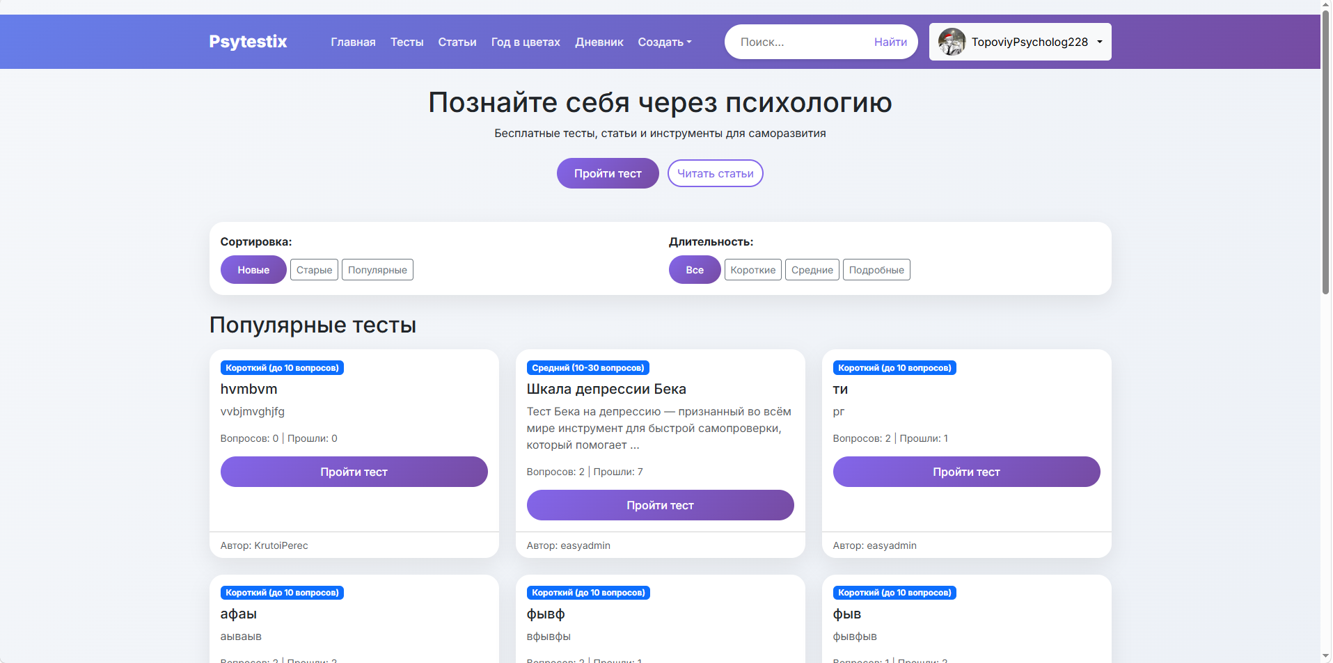
Рисунок Б.1 - Главная страница платформы

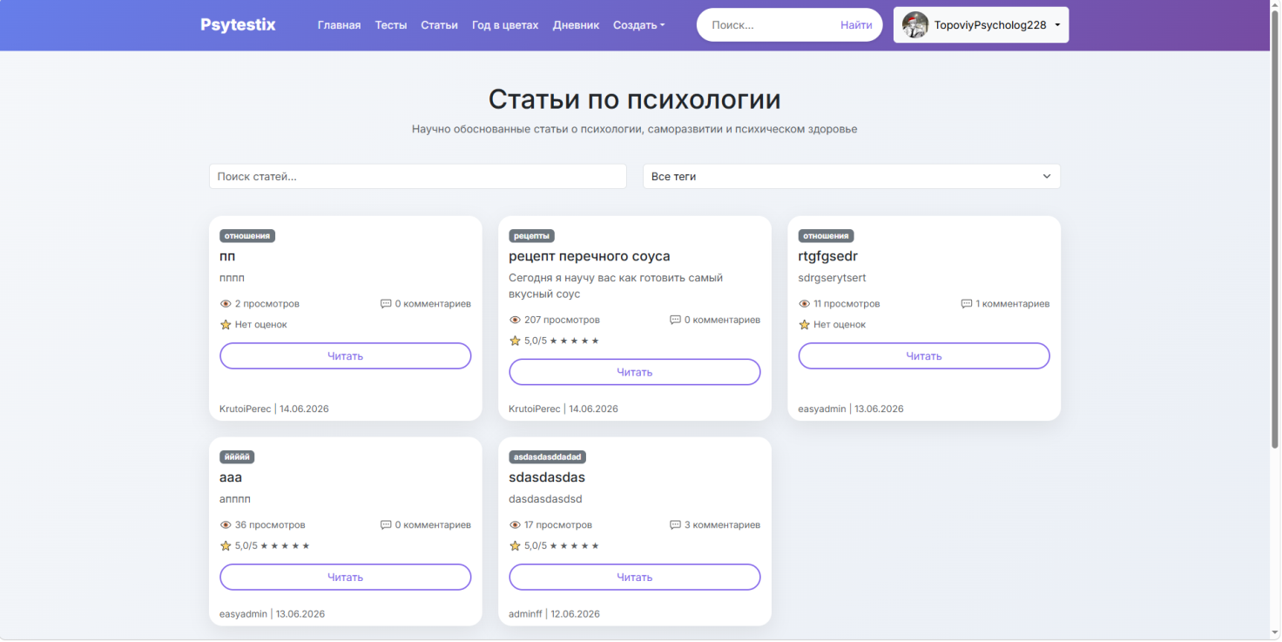

Рисунок Б.2 - Главная страница платформы

Рисунок Б.3 - Главная страница платформы

Приложение В
Примеры листингов кода
Листинг В.1 - Модель пользователя
from django.db import models
from django.contrib.auth.models import AbstractUser
# Стандартная модель пользователя Django
from datetime import date

class User(AbstractUser):
"""Расширенная модель пользователя с дополнительными полями"""

# Пол пользователя: M - мужской, F - женский, O - другой
GENDER_CHOICES = (('M', 'Мужской'), ('F', 'Женский'), ('O', 'Другой'))
gender = models.CharField(max_length=1, choices=GENDER_CHOICES, blank=True, null=True)

birth_date = models.DateField(null=True, blank=True) # Дата рождения
avatar = models.ImageField(upload_to='avatars/', null=True, blank=True) # Аватар
bio = models.TextField(max_length=500, blank=True) # Биография/описание профиля
privacy_settings = models.JSONField(default=dict, blank=True) # Настройки приватности в JSON

# Роль: 0 - пользователь, 1 - куратор, 2 - администратор
role = models.IntegerField(default=0, choices=[(0, 'Пользователь'), (1, 'Куратор'), (2, 'Администратор')])

registration_date = models.DateTimeField(auto_now_add=True) # Дата регистрации
is_blocked = models.BooleanField(default=False) # Статус блокировки

def get_age(self):
"""Расчёт возраста пользователя на основе даты рождения"""
if self.birth_date:
today = date.today()
age = today.year - self.birth_date.year
# Корректировка, если день рождения ещё не наступил в этом году
if (today.month, today.day) < (self.birth_date.month, self.birth_date.day):
age -= 1
return age
return None

Листинг В.2 - Модель теста
from django.db import models
from apps.users.models import User

class Test(models.Model):

# Тип длительности теста
DURATION_CHOICES = (
('short', 'Короткий (до 10 вопросов)'),
('medium', 'Средний (10-30 вопросов)'),
('long', 'Подробный (30+ вопросов)'),
)

author = models.ForeignKey(User, on_delete=models.CASCADE, related_name='created_tests') # Автор теста
title = models.CharField(max_length=200) # Название
description = models.TextField() # Описание
instructions = models.TextField(blank=True) # Инструкция по прохождению
is_published = models.BooleanField(default=True) # Опубликован/черновик
created_at = models.DateTimeField(auto_now_add=True) # Дата создания
views = models.IntegerField(default=0) # Количество просмотров
taken_count = models.IntegerField(default=0) # Количество прохождений
questions_count = models.IntegerField(default=0) # Количество вопросов
duration_type = models.CharField(max_length=10, choices=DURATION_CHOICES, default='short')

class Question(models.Model):

# Тип вопроса
QUESTION_TYPES = (
('single', 'Один вариант'),
('multiple', 'Несколько вариантов'),
('scale', 'Шкала (1-5)'),
('text', 'Текстовый ответ')
)

test = models.ForeignKey(Test, on_delete=models.CASCADE, related_name='questions') # Привязка к тесту
text = models.CharField(max_length=500) # Текст вопроса
question_type = models.CharField(max_length=10, choices=QUESTION_TYPES, default='single')
order = models.IntegerField(default=0) # Порядковый номер вопроса

class AnswerOption(models.Model):

question = models.ForeignKey(Question, on_delete=models.CASCADE, related_name='options') # Привязка к вопросу
text = models.CharField(max_length=200) # Текст варианта
points = models.IntegerField(default=0) # Количество баллов за выбор этого варианта

Листинг В.3 - Контроллер аутентификации
from django.shortcuts import render, redirect
from django.contrib.auth import login, authenticate
from django.contrib import messages
from .models import User
from datetime import date

def register_view(request):
if request.method == 'POST':
# Получение данных из формы
username = request.POST.get('username')
email = request.POST.get('email')
password1 = request.POST.get('password1')
password2 = request.POST.get('password2')
gender = request.POST.get('gender')
birth_date_str = request.POST.get('birth_date')
role = int(request.POST.get('role', 0))

# Валидация: проверка совпадения паролей
if password1 != password2:
messages.error(request, 'Пароли не совпадают')
return render(request, 'users/register.html')

# Валидация: проверка уникальности имени пользователя
if User.objects.filter(username=username).exists():
messages.error(request, 'Имя пользователя уже занято')
return render(request, 'users/register.html')

# Преобразование даты рождения
birth_date = date.fromisoformat(birth_date_str) if birth_date_str else None

# Создание пользователя (пароль хешируется автоматически)
user = User.objects.create_user(username=username, email=email, password=password1)
user.gender = gender
user.birth_date = birth_date
user.role = role
user.save()

# Автоматический вход после регистрации
login(request, user)
messages.success(request, f'Добро пожаловать, {username}!')
return redirect('/') # Перенаправление на главную страницу

# GET-запрос: отображение формы регистрации
return render(request, 'users/register.html')

Листинг В.4 - Контроллер тестов
def test_take_view(request, test_id):
"""Контроллер прохождения теста и подсчёта результатов"""

# Получение теста и всех его вопросов с вариантами ответов
test = get_object_or_404(Test, id=test_id, is_published=True)
questions = test.questions.all().prefetch_related('options')

if request.method == 'POST':
answers = {} # Словарь для хранения ответов пользователя
total_score = 0 # Общая сумма баллов

# Перебор всех вопросов теста
for question in questions:
answer_key = f'q_{question.id}'

# Сохранение ответа в зависимости от типа вопроса
if question.question_type == 'multiple':
answers[str(question.id)] = request.POST.getlist(answer_key) # Несколько вариантов
else:
answers[str(question.id)] = request.POST.get(answer_key, '') # Один вариант

# Подсчёт баллов в зависимости от типа вопроса
if question.question_type == 'single':
selected = request.POST.get(answer_key)
if selected:
option = AnswerOption.objects.get(id=selected)
total_score += option.points # Добавление баллов за выбранный вариант

elif question.question_type == 'scale':
val = request.POST.get(answer_key)
if val:
total_score += int(val) # Добавление выбранного значения шкалы (1-5)

# Сохранение результата для авторизованного пользователя
if request.user.is_authenticated:
session = TestSession.objects.create(
user=request.user,
test=test,
raw_scores={'total': total_score}, # Сохранение в JSON-формате
answers=answers # Сохранение всех ответов
)
test.taken_count += 1 # Увеличение счётчика прохождений
test.save()
return redirect('test_result', session_id=session.id)

Листинг В.5 - Скрипт для построения лепестковой диаграммы
// Функция построения лепестковой (радарной) диаграммы для визуализации результатов тестов
function renderRadarChart(canvasId, labels, scores) {
// Получение контекста canvas элемента по его ID
const ctx = document.getElementById(canvasId).getContext('2d');

// Создание новой диаграммы с помощью библиотеки Chart.js
new Chart(ctx, {
type: 'radar', // Тип диаграммы: лепестковая/радарная
data: {
labels: labels, // Массив названий шкал/категорий
datasets: [{
label: 'Ваши баллы', // Подпись набора данных
data: scores, // Массив числовых значений по каждой шкале
backgroundColor: 'rgba(102, 126, 234, 0.2)', // Полупрозрачная заливка (фиолетово-синий градиент)
borderColor: 'rgba(102, 126, 234, 1)', // Цвет границы
borderWidth: 2, // Толщина линии
pointBackgroundColor: 'rgba(102, 126, 234, 1)' // Цвет точек на вершинах
}]
},
options: {
responsive: true, // Адаптивность: диаграмма подстраивается под размер контейнера
scales: {
r: { // Настройки радиальной шкалы
beginAtZero: true, // Шкала начинается с 0
max: 10 // Максимальное значение шкалы
}
}
}
});
}

Приложение Г
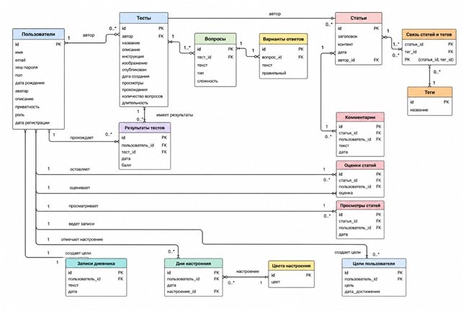
Рисунок Г.1 - ER-диаграмма базы данных

Приложение Д
Руководство пользователя
Регистрация и вход в систему
Для начала работы с платформой необходимо зарегистрироваться. Нажмите кнопку «Регистрация» в правом верхнем углу главной страницы. Заполните форму, указав имя пользователя, адрес электронной почты, пароль, подтверждение пароля, пол и дату рождения. После заполнения нажмите «Зарегистрироваться».
Если у вас уже есть аккаунт, нажмите «Вход» и введите имя пользователя и пароль. Для удобства ввода пароля предусмотрена кнопка с иконкой глаза, позволяющая временно отобразить пароль открытым текстом.
Прохождение психологических тестов
Для прохождения теста перейдите в раздел «Тесты» через главное меню. Вы увидите список доступных тестов в виде карточек. Нажмите кнопку «Пройти тест» на карточке выбранного теста. После ответа на все вопросы нажмите кнопку «Завершить тест». Система подсчитает баллы и отобразит страницу с результатами.
Чтение статей и оценка
Перейдите в раздел «Статьи» через главное меню. Нажмите кнопку «Читать» на карточке статьи. Если вы авторизованы, вы можете оценить статью, нажав на одну из пяти звёзд, и оставить комментарий.
Ведение календаря настроения «Год в цветах»
Перейдите в раздел «Год в цветах» через главное меню. Чтобы отметить настроение на определённый день, сначала кликните по нужному дню в календаре, затем выберите цвет из палитры. Для навигации по годам используйте кнопки «←» и «→».
Ведение текстового дневника
Перейдите в раздел «Дневник» через главное меню. Для создания новой записи нажмите кнопку «Новая запись». Введите заголовок и содержание, затем нажмите «Сохранить».
Управление профилем
Для просмотра профиля нажмите на своё имя в правом верхнем углу и выберите пункт «Профиль». Для редактирования профиля нажмите кнопку «Редактировать». Для настройки приватности нажмите кнопку «Приватность». Для удаления аккаунта нажмите кнопку «Удалить аккаунт».

Приложение Е
Ссылка на GitHub: https://github.com/MonaZhiga/diplom.git

Рисунок E.1 - Qr-код на GitHub

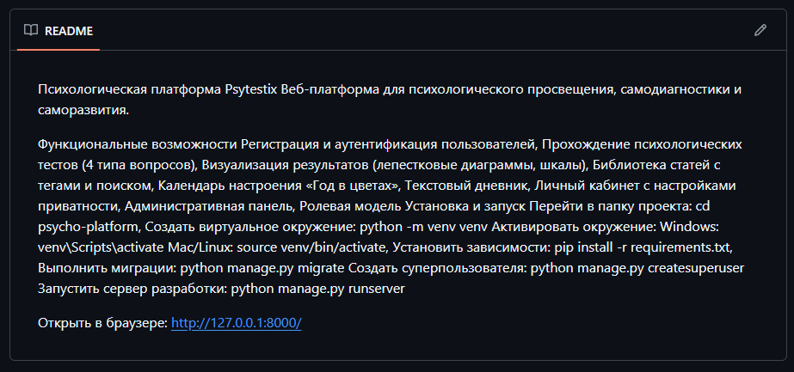
Рисунок Е.1 – README файл

